Norma C.N.R.T.: DISP. 232/20 | RES.: 196/20 | Instructivo | Nivel 3 – Anexo SR.
Documento: Instructivo | Versión: 1.0 | Fecha: 04/10/2021 | Responsable: CNRT - GFTA
Manual Instructivo “Declaración Jurada de Recorridos”
1. Declaración Jurada de RECORRIDOS
Ratificación – Baja – Alta de RECORRIDOS

- Para acceder al Portal de Organismos copie y pegue en su navegador la siguiente dirección URL https://portalorganismos.cnrt.gob.ar .
- Registrarse en el sistema mediante sus Credenciales de Usuario (C.U.I.L. y clave personal).
- Hacer click sobre el botón Empresas de la pantalla de Inicio Usuario, lo que desplegará las empresas registradas ante la CNRT para la jurisdicción.

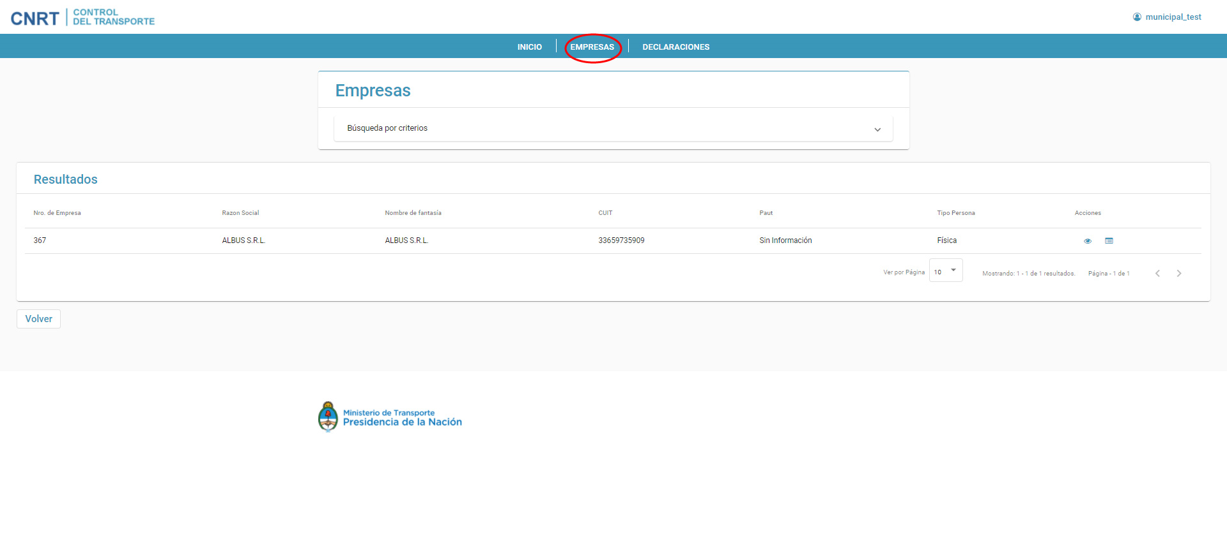
La última columna de la derecha muestra las acciones posibles.
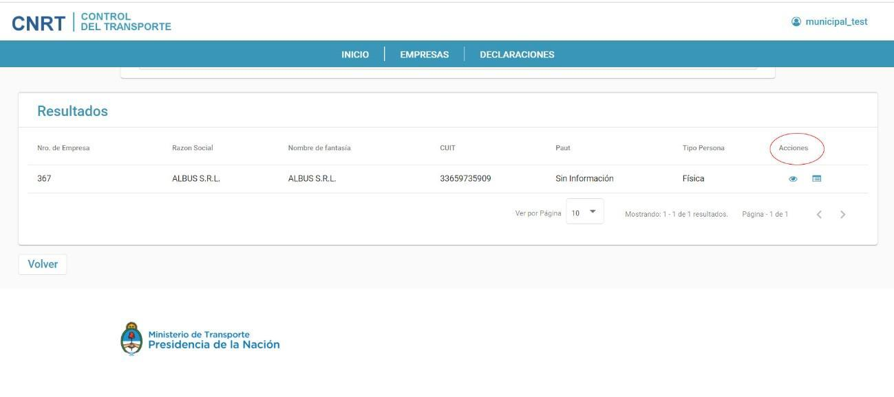

Las mismas pueden ser: ver los datos de la Empresa, como se muestra a continuación;
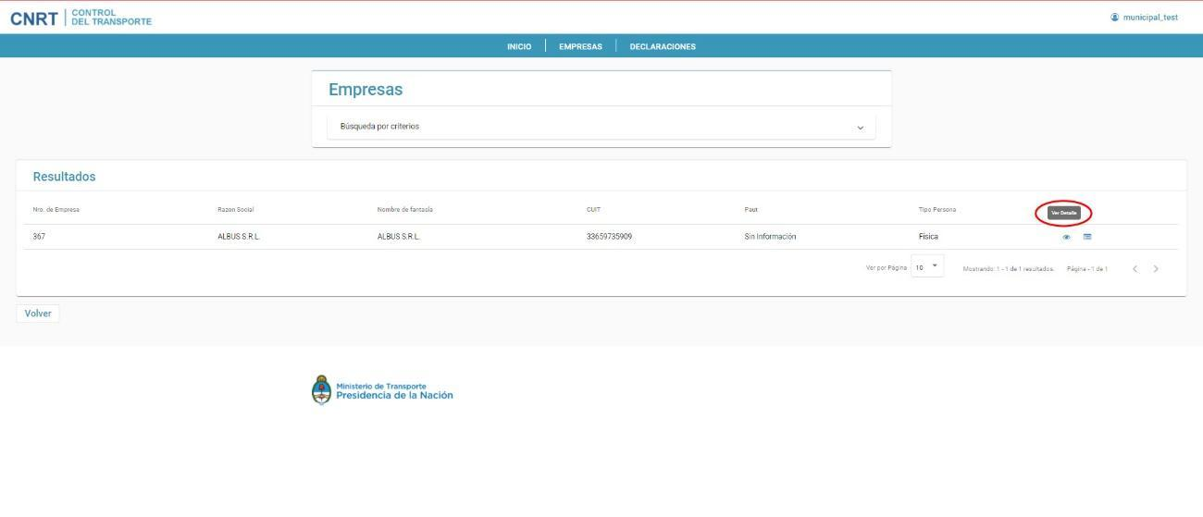
Desde ver detalle, podrá observar una pantalla similar a la que se muestra a continuación.
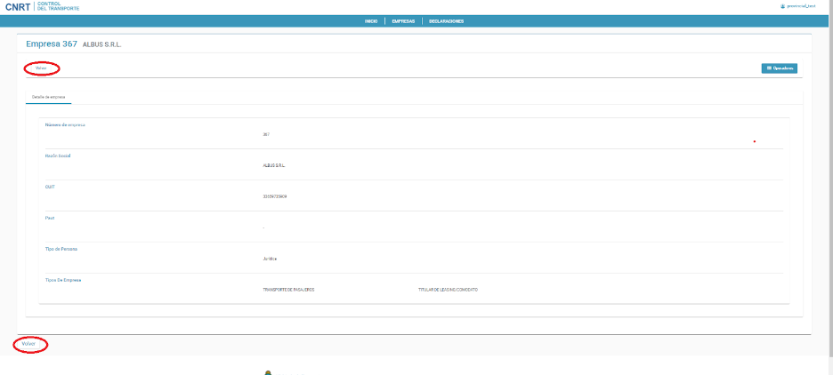

Nota: Téngase presente que siempre el botón Volver que encontrará prácticamente en todas las pantallas del Portal le permite regresar a la pantalla anterior.

En tanto que desde la opción de ver operadores podrá ver el detalle de cada Operador de Transporte.
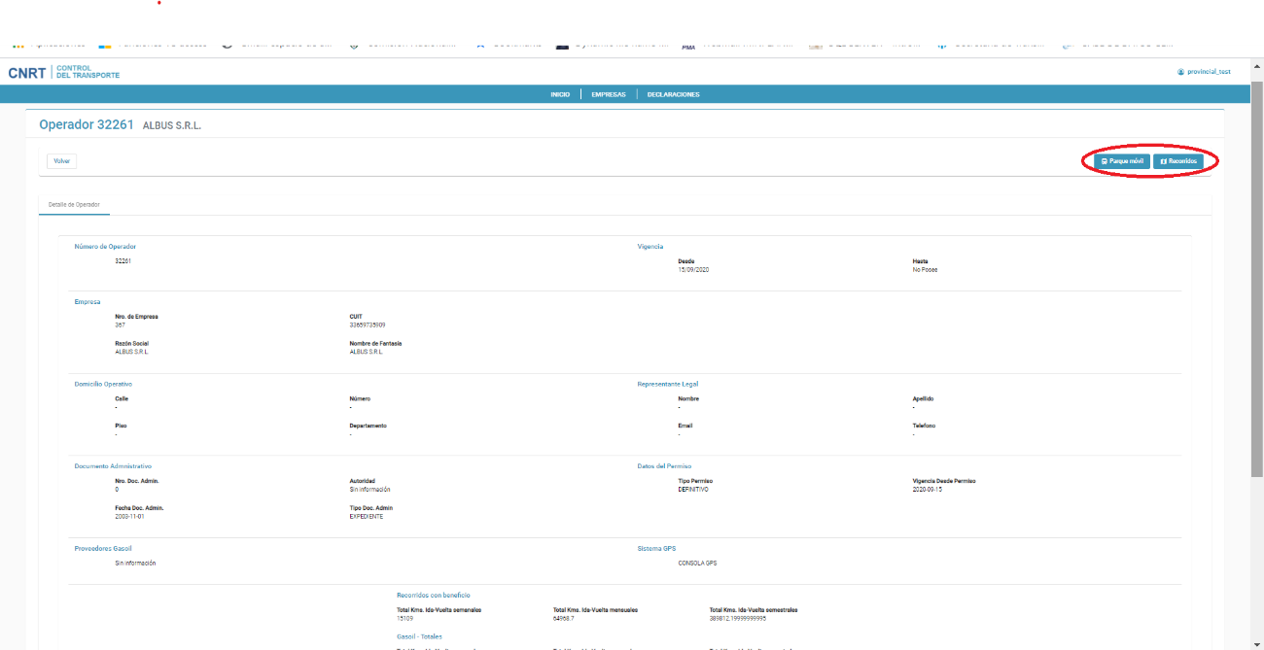

O bien ‘Ver el detalle’ de los Operadores de cada Empresa. En este punto cabe recordar que las Empresas que prestan servicio en un mismo municipio (servicios urbanos municipales) sólo tienen un Operador, que concentra los SERVICIOS / LÍNEAS / RECORRIDOS en ese ejido municipal.
En tanto que para las empresas provinciales se podrán ver hasta un máximo de tres operadores.
Las pantallas siguientes muestran el caso de una empresa que presta servicios con un operador municipal y dos operadores provinciales. Se resalta que se trata de un ejemplo a fin de ver cuáles Operadores observa un Usuario Provincial y cuáles operadores ve un Usuario Municipal. Destacando que los operadores Municipales no son vistos por el Usuario Provincial y viceversa.

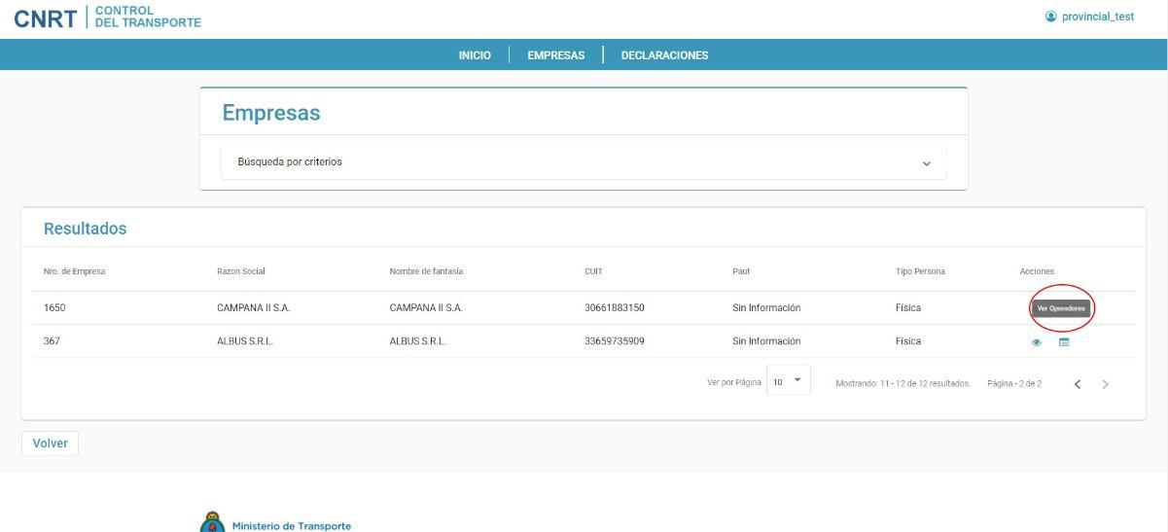

Con un clic sobre el botón de Operadores se desplegará la lista de los operadores de cada Empresa.

En caso de un Usuario Provincial
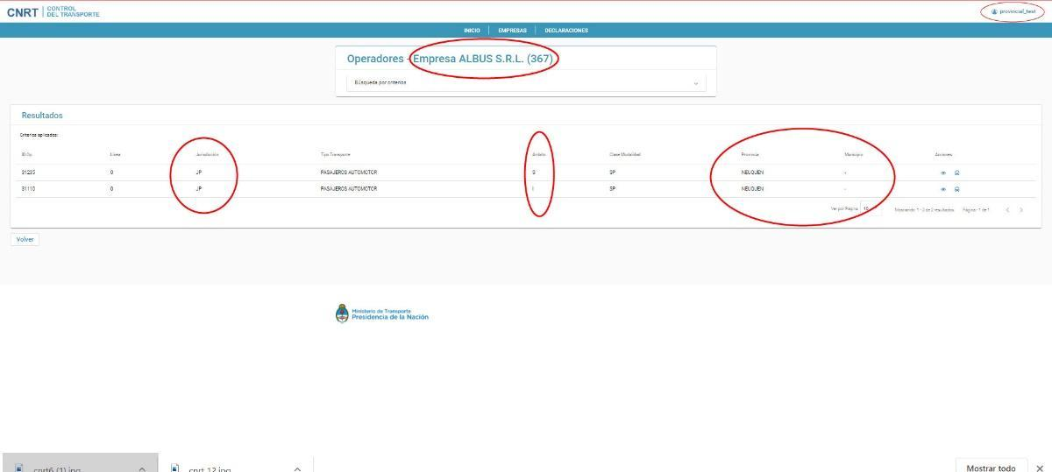

En caso de un Usuario Municipal
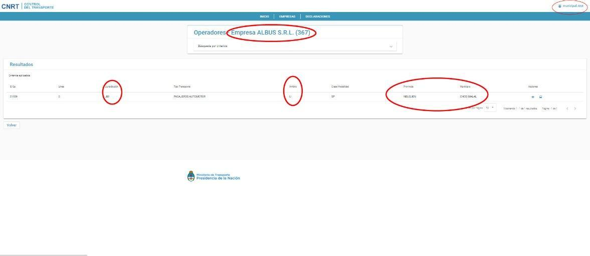

Para cada Operador en las ‘Acciones´ posibles se mostrarán los botones de ´Ver Detalle’, ´Declaración de Parque Móvil’ y ‘Declaración de Servicios’.
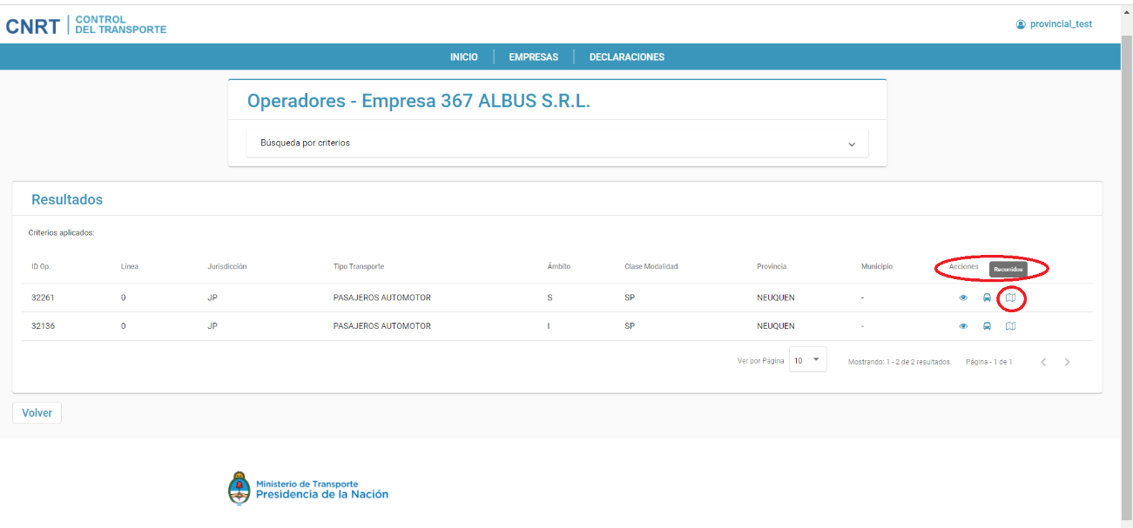
En caso que el Operador NO tenga datos registrados vigentes a diciembre de 2018 el sistema desplegará una pantalla similar a la que se muestra y en la que estarán disponibles las opciones que se muestran;
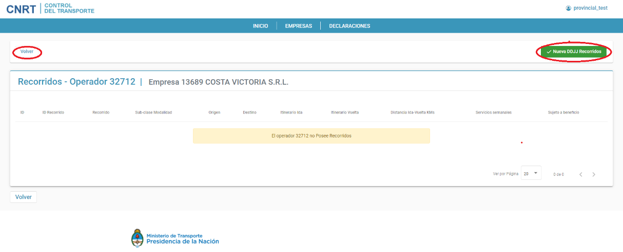

En caso que el Operador tenga datos registrados vigentes a diciembre de 2018, se recuperarán los datos preexistentes, y el botón de ´Recorridos’, permitirá generar la declaración jurada. La primera vez que se ingrese, la plataforma mostrará el detalle de los Recorridos registrados para el Operador elegido y mediante el Botón ‘Nueva DDJJ Recorridos’ permitirá generar la primera declaración.
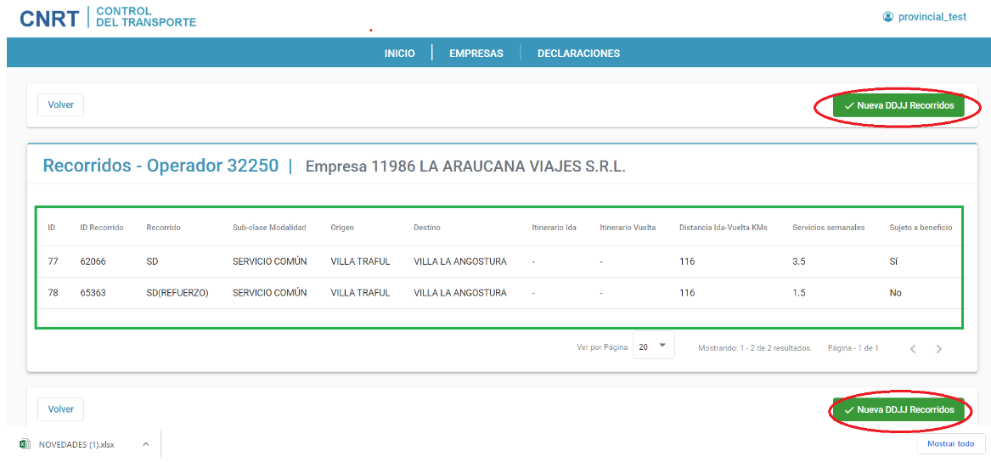

El hacer clic sobre el Botón ‘Nueva DDJJ Recorridos’ mostrará la Pantalla

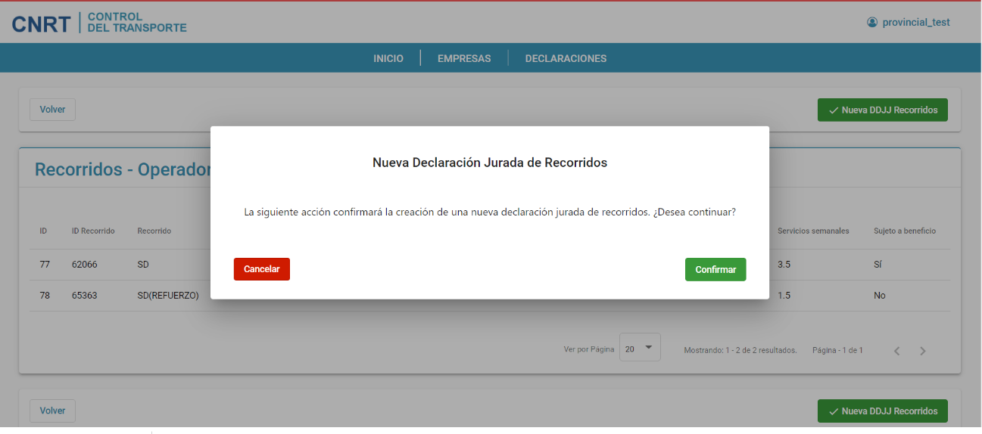

La cual informa que se procederá a generar una nueva Declaración Jurada. El botón ‘Cancelar’ evita dicha ejecución y recupera la pantalla anterior; en tanto que la opción de ‘Confirmar’ desplegará la pantalla que se muestra a continuación.
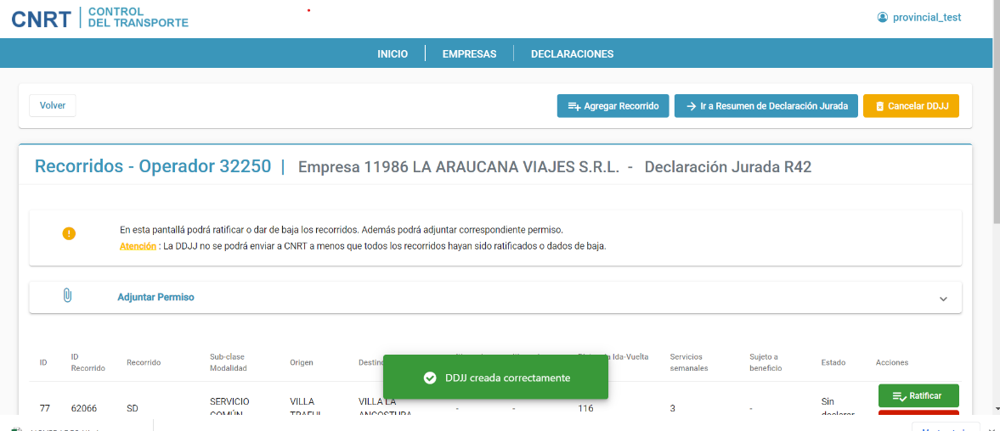

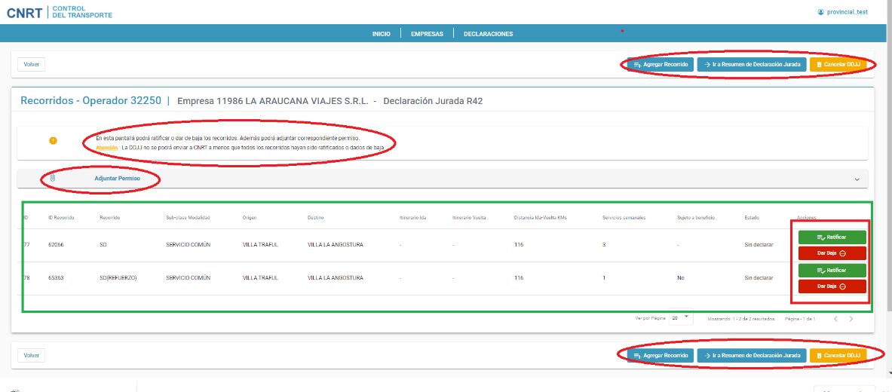

Donde las acciones a efectuar para cada Recorrido existente son,
    - ‘Ratificar’ – lo que implica que el Operador tiene autorizado el Recorrido en cuestión por lo tanto se procederá a dar el ALTA para este nuevo conjunto de datos en los sistemas de C.N.R.T. –
    - ‘Dar De Baja’ – lo que implica que el Operador ya no tiene autorizado ese Recorrido, por lo tanto dicho recorrido no se registrará para este Operador en este nuevo conjunto de datos en los sistemas de C.N.R.T. –

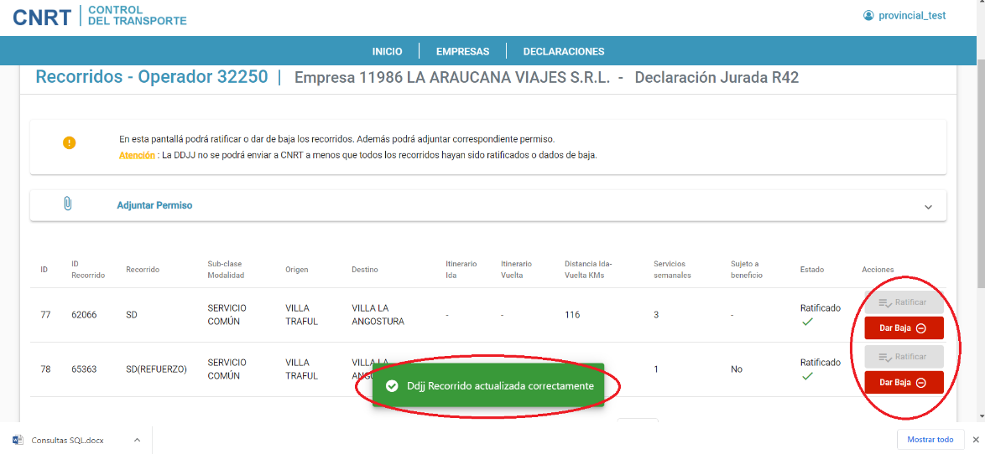
    - Este conjunto de botones trabaja en forma dinámica como una llave que permite elegir solo una opción. En caso de haberse elegido una opción y corresponder la otra, solo es necesario hacer clic sobre el botón adecuado.

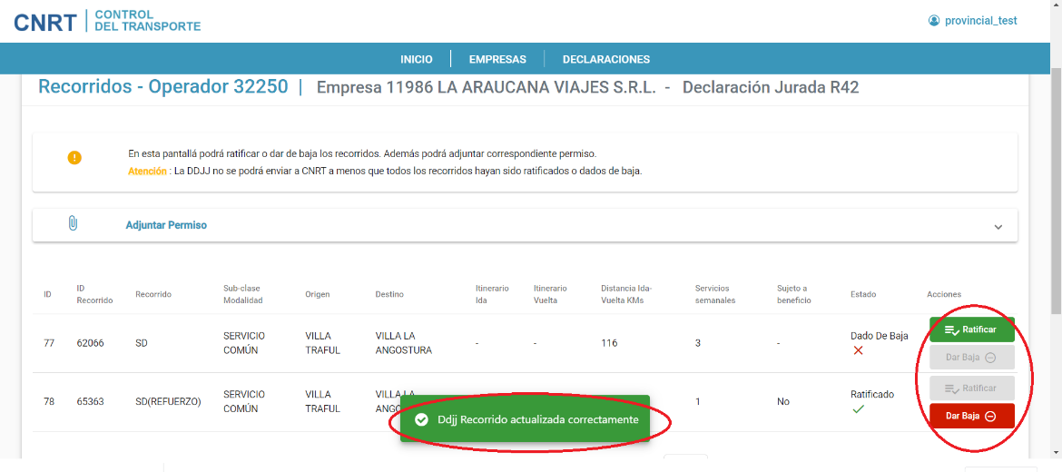

Importante: Si un Recorrido ha cambiado de un Operador a otro entre diciembre de 2018 y la actual declaración, es obligación de la Jurisdicción registrar la ‘Baja’ de los servicios; aún en aquellos casos que el operador haya quedado deshabilitado para la prestación de la totalidad de los servicios. Ello así, puesto que es la Jurisdicción la responsable de registrar dicha información.
La totalidad de los Recorridos existentes en los registros de la C.N.R.T. debe de ser ‘Ratificados’ o ‘Dada de Baja’; caso contrario la declaración jurada no podrá ser ‘Enviada a CNRT’.

En tanto que el botón ‘Agregar Recorrido’ es el que permitirá registrar una nuevo Recorrido (‘ALTA’) para el Operador en cuestión.

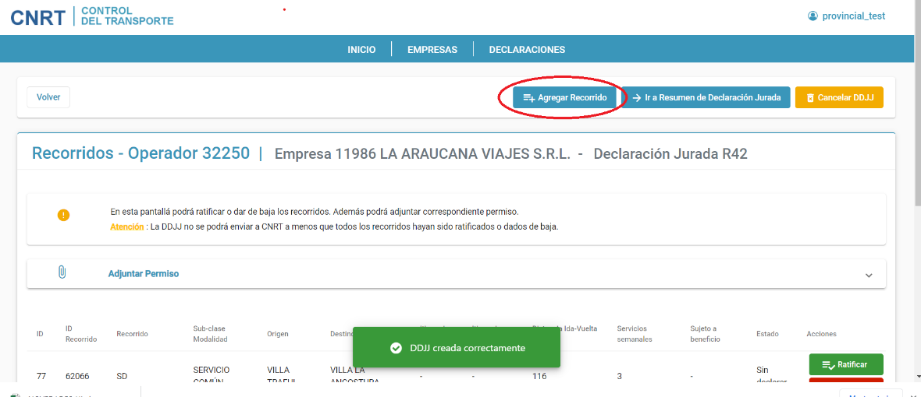

En este aspecto cabe consignar que, en caso que hubiera cambiado alguno de los parámetros operativos del permiso de prestación; ya sea origen, destino, distancia entre ambos, o cantidad de frecuencias semanales; corresponderá informar la ´Baja’ del mismo y el ‘Alta’ con los nuevos parámetros.

El conjunto de operaciones disponibles a realizar siempre dependerá de si existe o no una declaración jurada abierta; en caso que no se haya llegado a esta instancia la única opción disponible será la de abrir una ‘Nueva DDJJ Recorridos’ – o ‘Nueva DDJJ Parque Móvil’ la que no se trata en este procedimiento – .

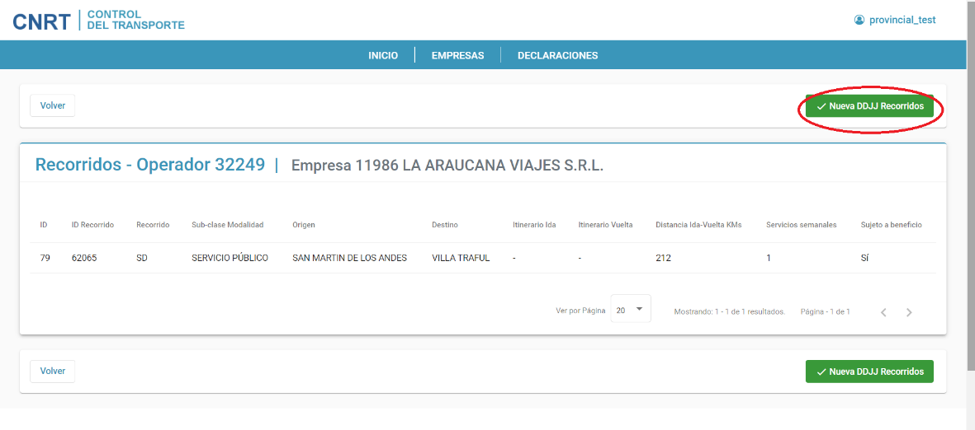
En caso que esta operación haya sido realizada, las operaciones disponibles en tanto que la declaración jurada se encuentre en estado ‘Borrador’ serán, ‘Editar DDJJ’, ‘Agregar Recorrido’, ‘Cancelar DDJJ’ e ir a ‘Resumen de Declaración Jurada’.
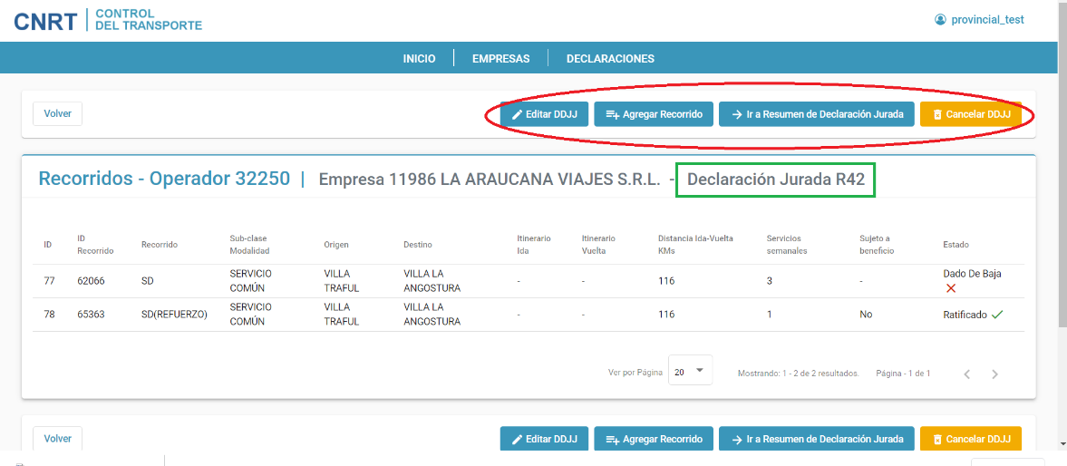

Agregar Recorrido permitirá registrar un nuevo recorrido, el que en caso que la Declaración Jurada sea aceptada por las instancias que correspondan, será incluida en los registros de C.N.R.T..
Para ello debe hacer clic sobre Agregar Recorrido, dicho evento mostrará una pantalla similar a la que se muestra a continuación; donde deberán completarse el Nombre del recorrido, el origen, el destino, la distancia total de ida y vuelta expresada en kilómetros y la cual podrá tener una precisión de hasta dos dígitos, la cantidad de servicios semanales o frecuencias, la que podrá ser informada con medias vueltas. Adicionalmente podrán completarse los recorridos de ida y de vuelta.
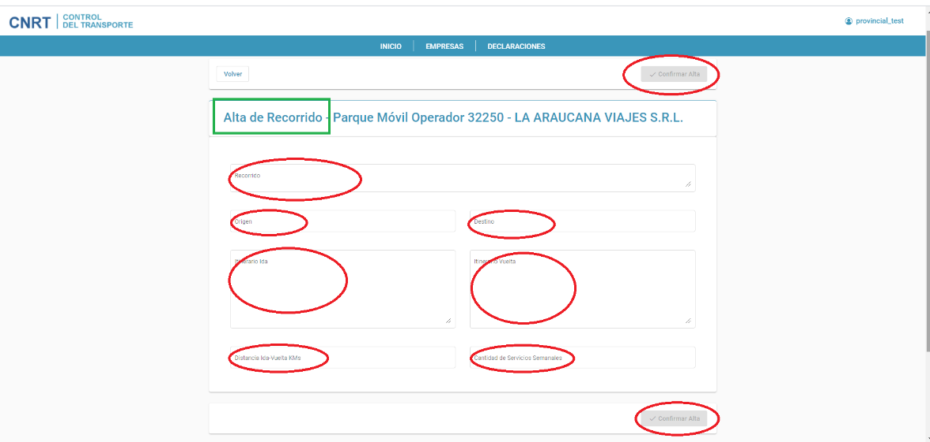

Una vez que la totalidad de los campos hayan sido completados correctamente, el botón de ‘Confirmar Alta’ pasará de color gris a color verde y permitirá que se ejecute el alta de recorrido. 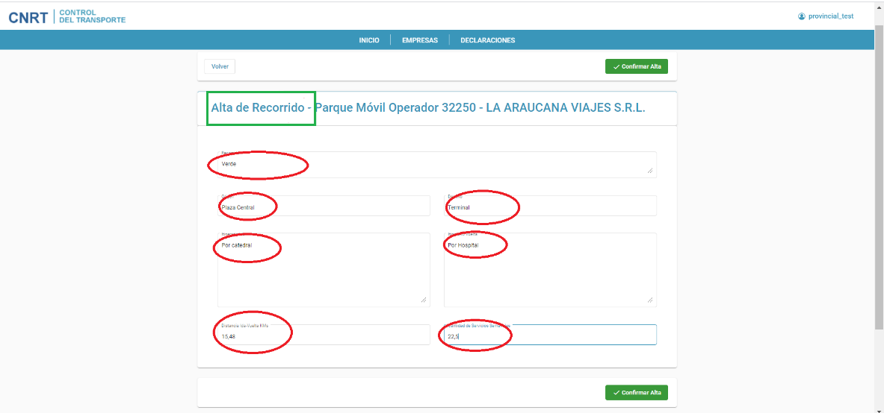
De hacer clic sobre dicho botón el sistema pedirá la confirmación para dicha operación

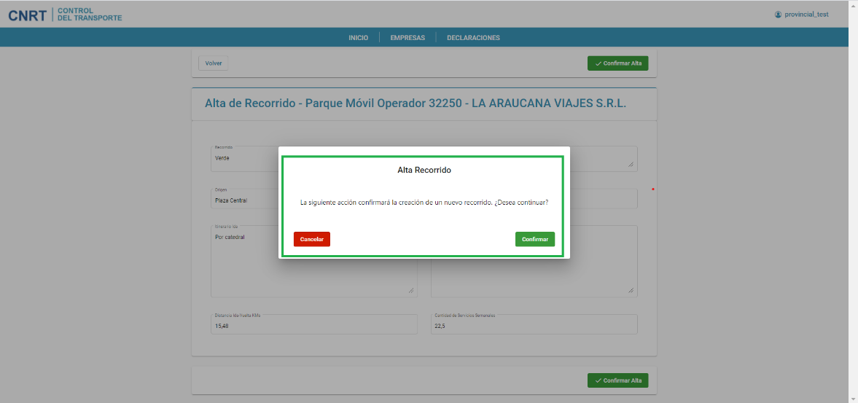
De elegir la opción de ‘Cancelar’ el sistema volverá a la pantalla anterior, en caso de elegir la opción ‘Confirmar’ el recorrido quedará agregado en la Declaración Jurada.
El sistema mostrará un cartel indicando que el recorrido se ha creado correctamente, y en el detalle de los recorridos se verá con Estado ALTA el nuevo recorrido agregado.

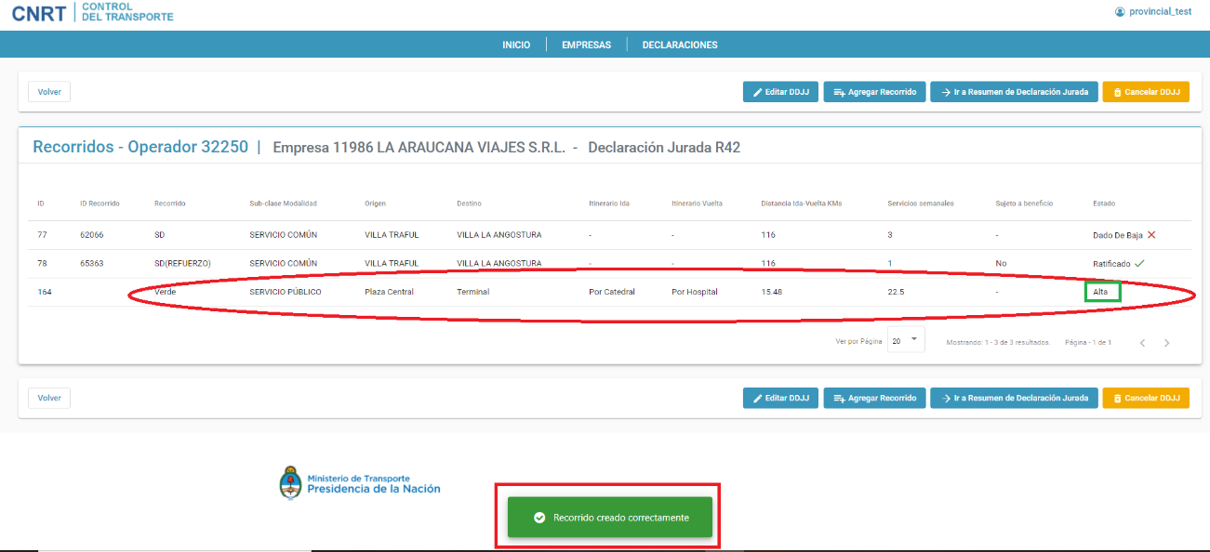

En caso de editar nuevamente la Declaración Jurada, el sistema permitirá Borrar el recorrido que se ha dado de Alta. – Dicha opción sólo disponible para recorridos dados de Alta por la Jurisdicción.
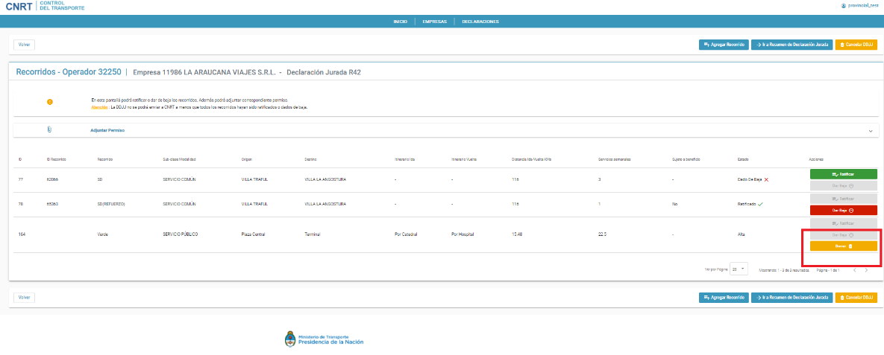
Todas las operaciones, más allá de las solicitudes de confirmación se guardan automáticamente mientras la declaración jurada se mantiene en estado ‘Borrador’; es decir que en caso de que se edite una declaración jurada se recuperan los datos y las operaciones realizadas con cada recorrido.
En caso de que fuera necesario deshacer todos los cambios se dispone del Botón ´Cancelar DDJJ’; de hacer clic sobre el mismo, la declaración jurada dejará de existir, por ende, será necesario ejecutar la opción de ‘Nueva DDJJ’.

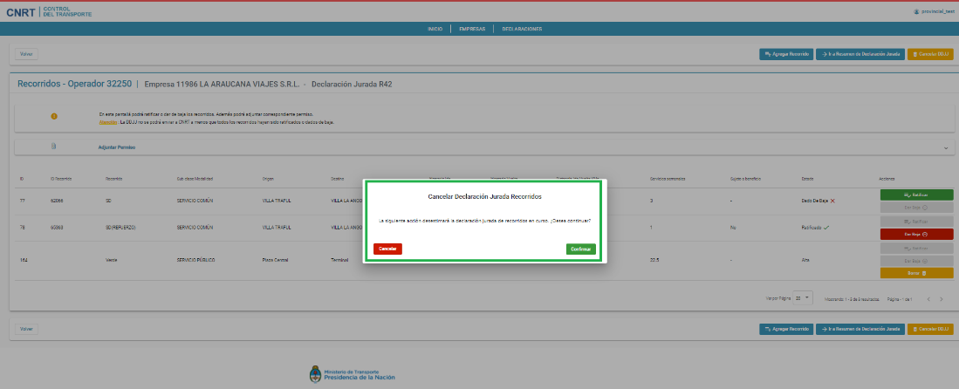
De hacer clic sobre dicho botón, el sistema pedirá confirmación, de elegirse la opción ‘Cancelar’ el sistema a la pantalla anterior y la declaración jurada se mantiene sin modificación. En caso de elegir la opción ´Confirmar’ la declaración jurada dejará de existir y el sistema mantendrá los recorridos existentes hasta la última situación registrada en C.N.R.T. y la única opción disponible será crear una nueva declaración jurada.

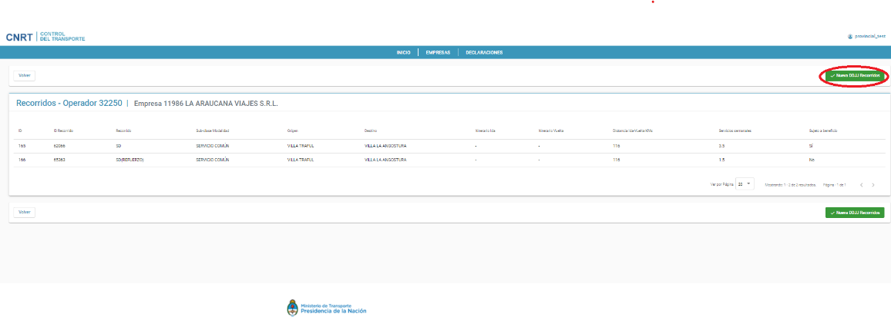

REMISIÓN DE PERMISOS

En tanto que el botón ‘Adjuntar Permiso’ es el que permite adjuntar a la Declaración Jurada el archivo electrónico PDF que reúne la documentación de los permisos de todos los Recorridos. Es decir, debe de conformarse un único archivo PDF con el compendio de los permisos de todos los recorridos declarados.
En caso que hubiera operado la baja de todos los recorridos de un Operador, se deberá remitir una nota de la jurisdicción, también en formato PDF; confirmando dicha situación.
De hacer clic sobre el botón ‘Adjuntar permiso’,
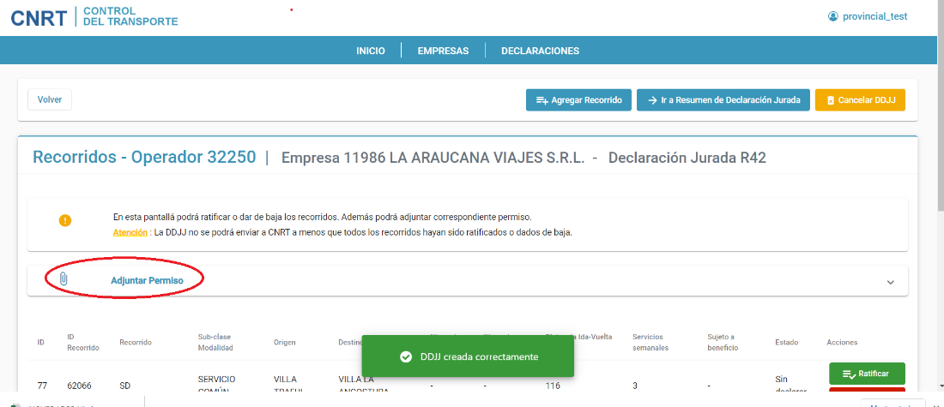
El sistema desplegará un apantalla con las funciones necesarias para agregar el Archivo que corresponda en cada caso;
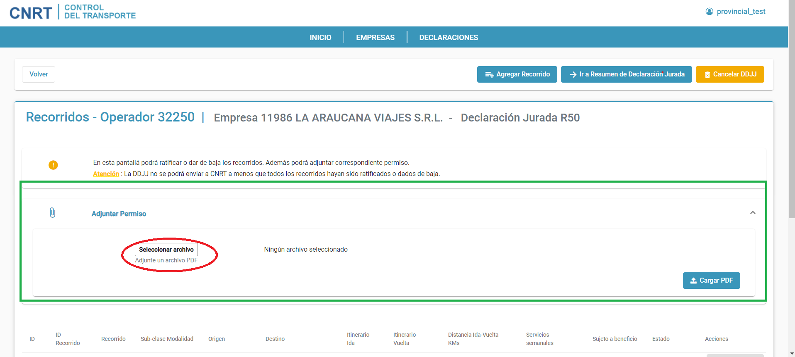

Para ello, se debe de hacer clic sobre el botón ‘Seleccionar archivo’, esta acción provocará que se abra una ventana del administrador de archivos del ordenador, y permitirá que se seleccione el archivo PDF correspondiente. – El portal exige que el archivo adjunto sea en formato PDF –
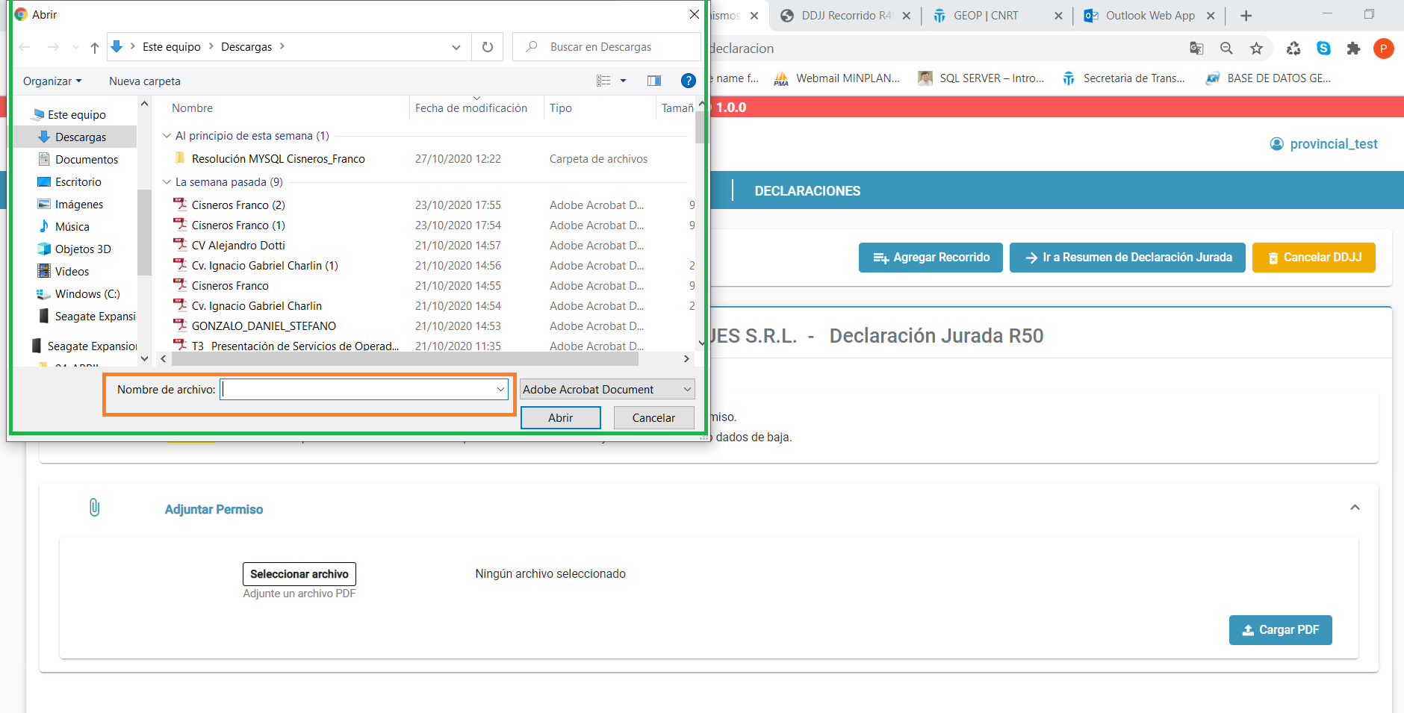
Una vez seleccionado el archivo en cuestión, deberá hacer clic en el botón ‘Abrir’ o ‘Aceptar’, lo que dependerá del navegador que utilice.
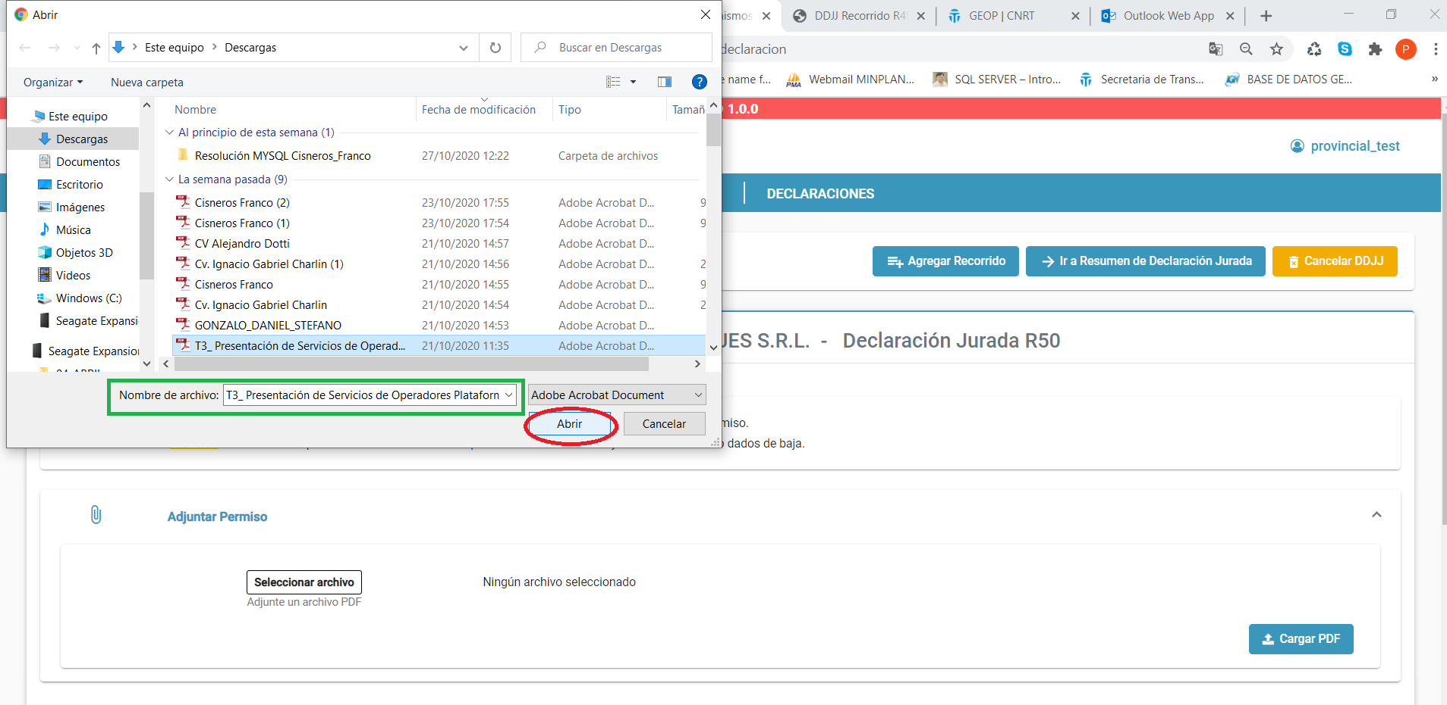
Una vez que el archivo ha sido elegido, se mostrará en la pantalla, luego se debe de hacer clic en el botón ‘Cargar PDF’
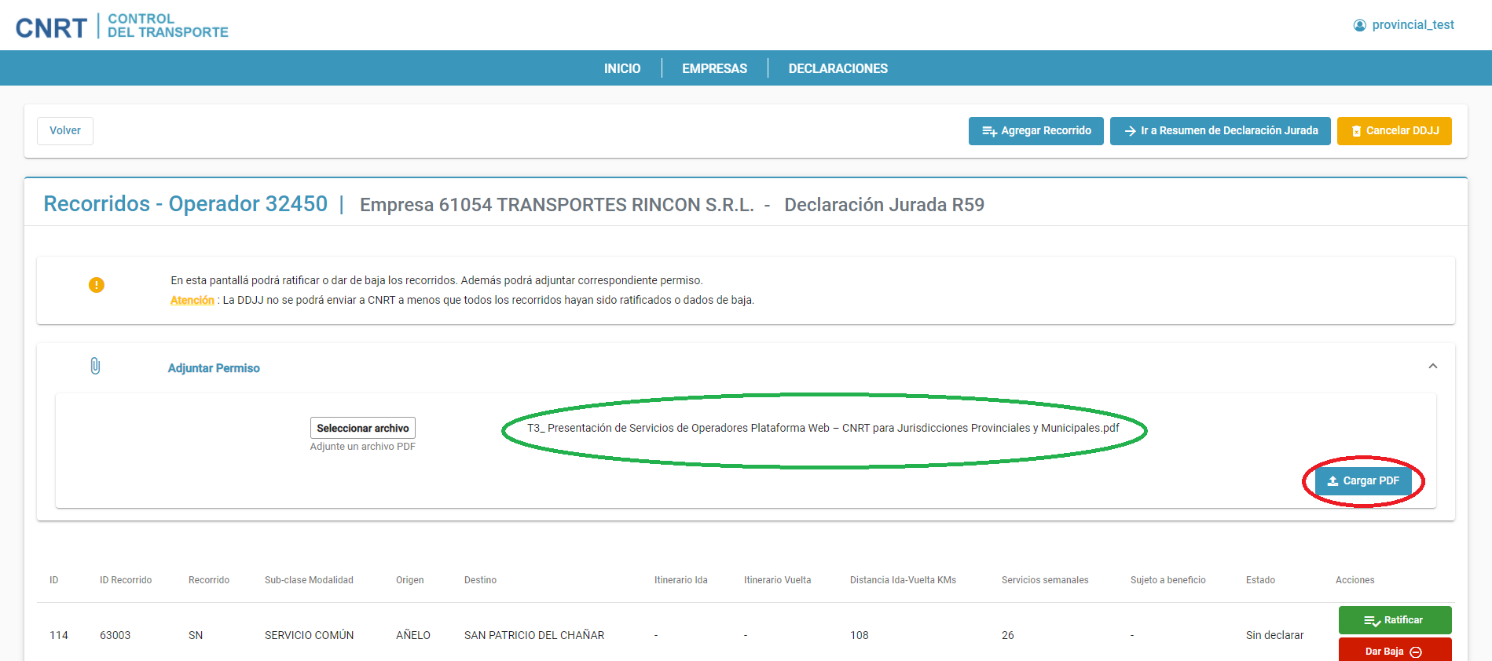

una vez realizado este evento y en caso de ser exitoso el sistema desplegará un cartel informando que el documento se ha registrado.

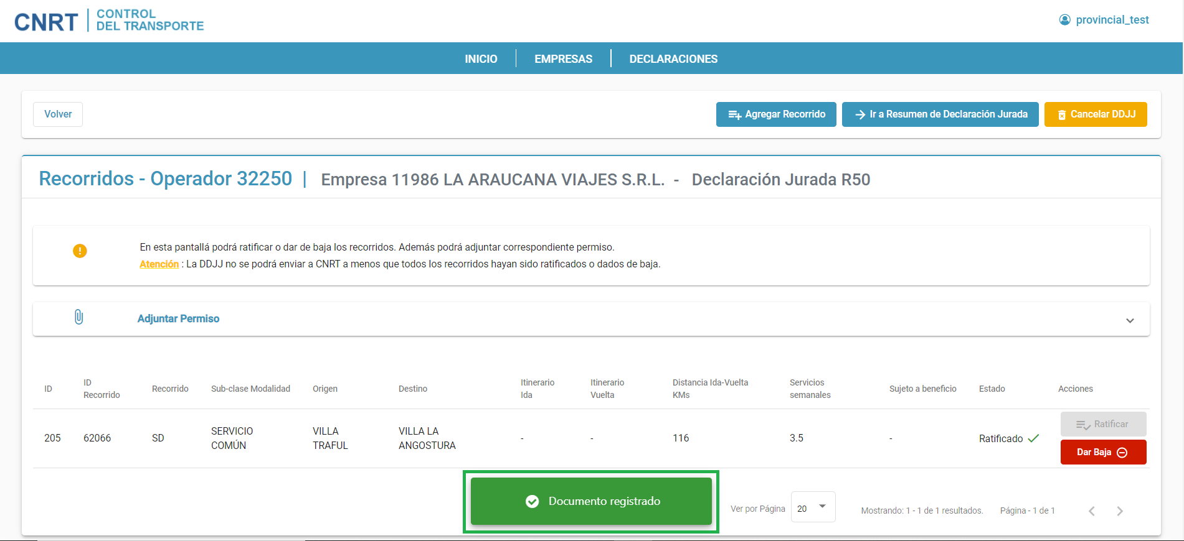

En caso que se hubiera seleccionado un archivo equivocado, el sistema permitirá eliminar el mismo mediante el botón ‘Eliminar y Adjuntar Nuevo’. Asimismo, se dispone de un botón que permite ‘Ver Permiso’.
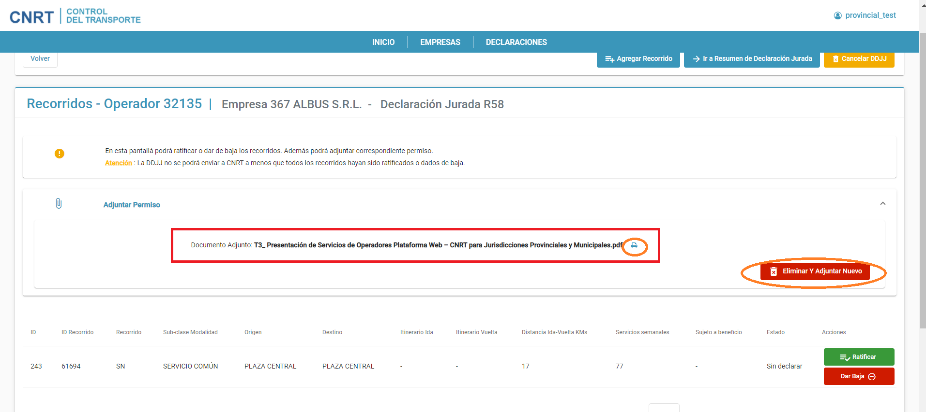
en caso de elegir esta opción el sistema pedirá confirmación.
De elegir la opción ‘Cancelar’ el sistema regresa a la pantalla anterior; en caso de ´Confirmar’ el sistema perderá la relación con el Archivo elegido y desplegará un cartel informando que la operación se ha realizado exitosamente.
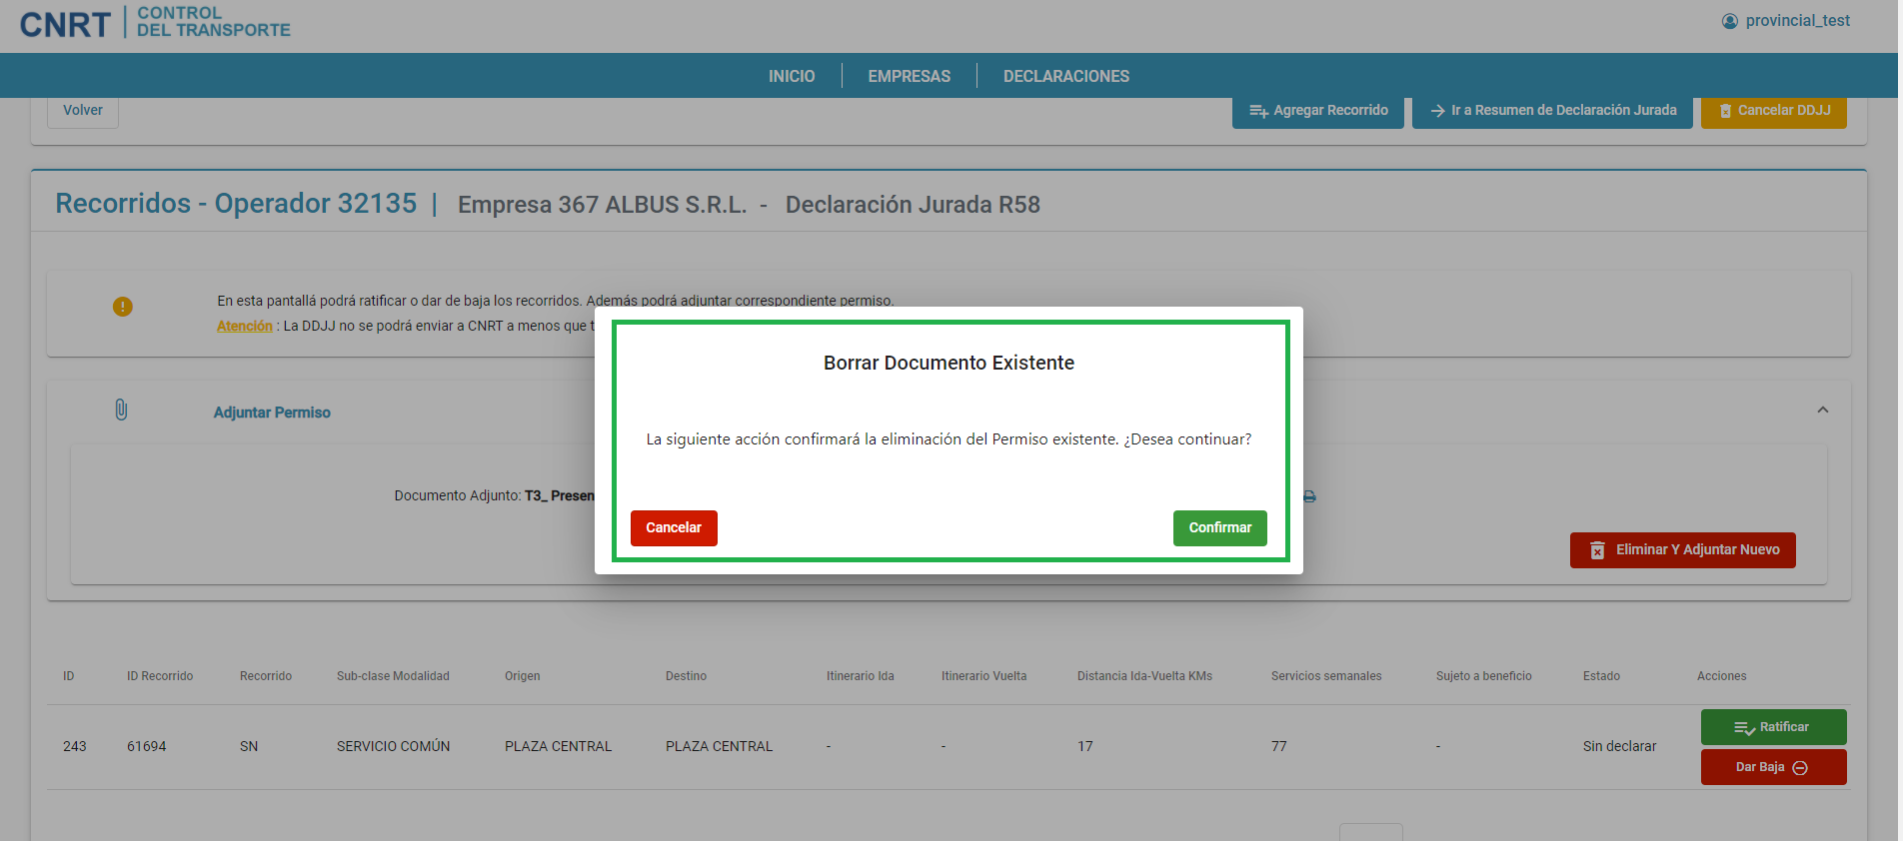
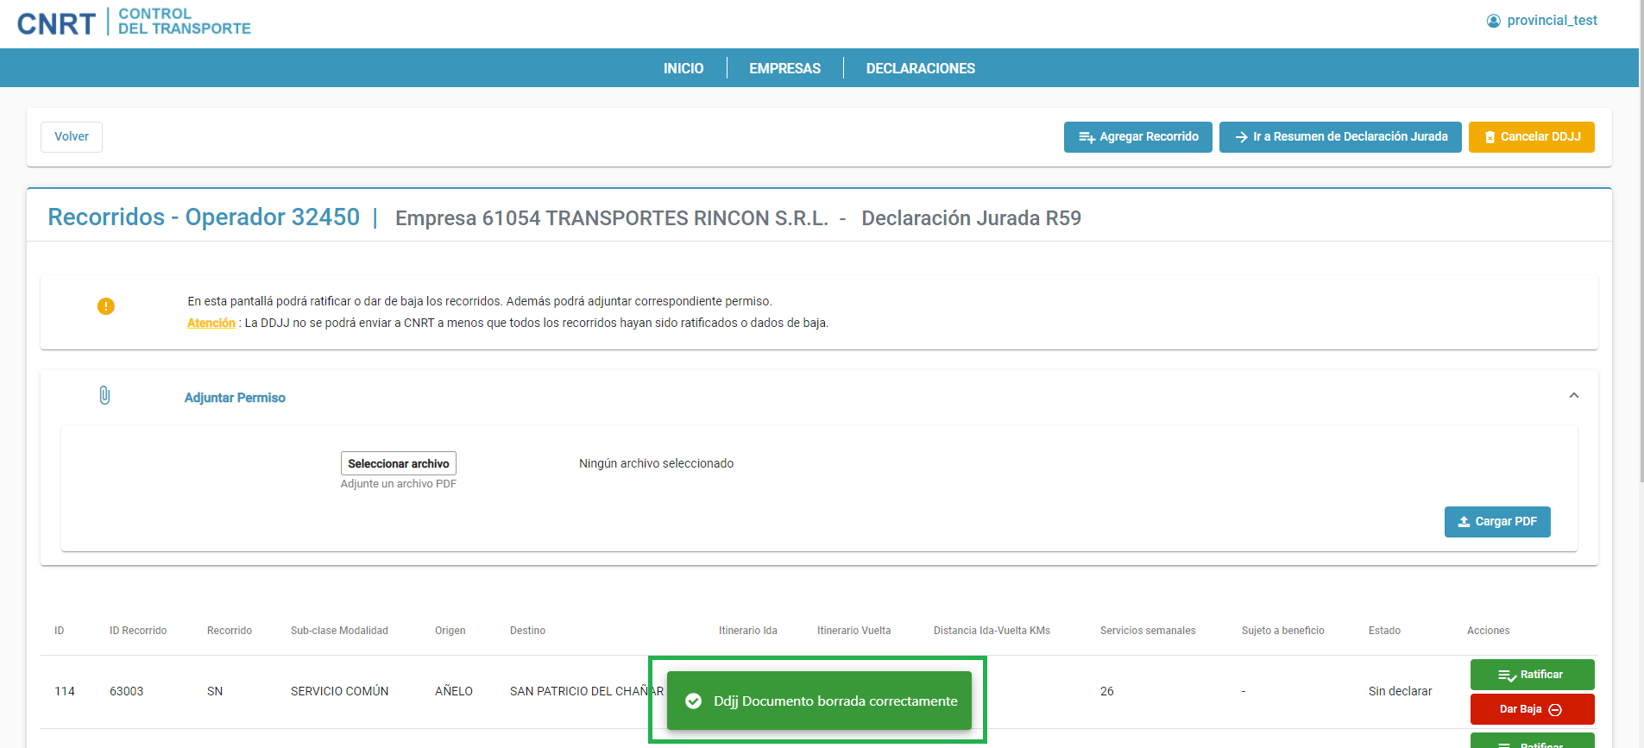

En caso que la declaración jurada no estuviera en Estado ‘Borrador’ el Portal no permitirá que el documento sea eliminado.
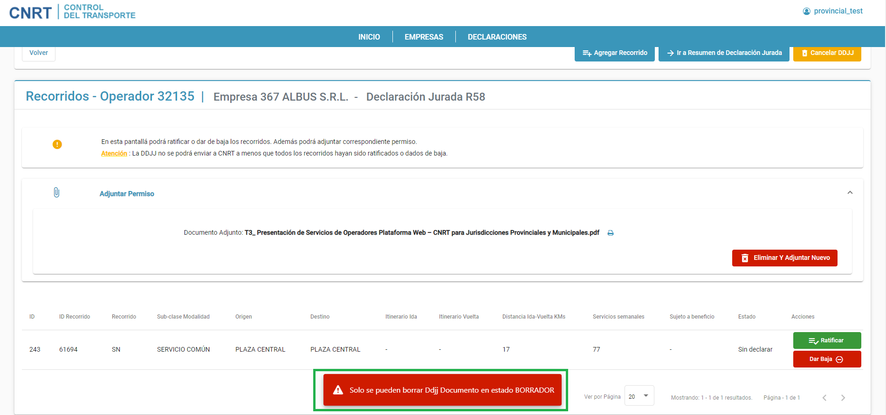

EDICIÓN DE DATOS DEL OPERADOR

Una mención especial corresponde a los datos del Operador de Transporte.
Cada vez que resulte necesario ver los Operadores de una Empresa, se puede acceder a ellos desde la pantalla de Empresas, mediante el Botón ‘Ver Operadores’, de la columna de Acciones, dicha acción mostrará los operadores de la Empresa seleccionada
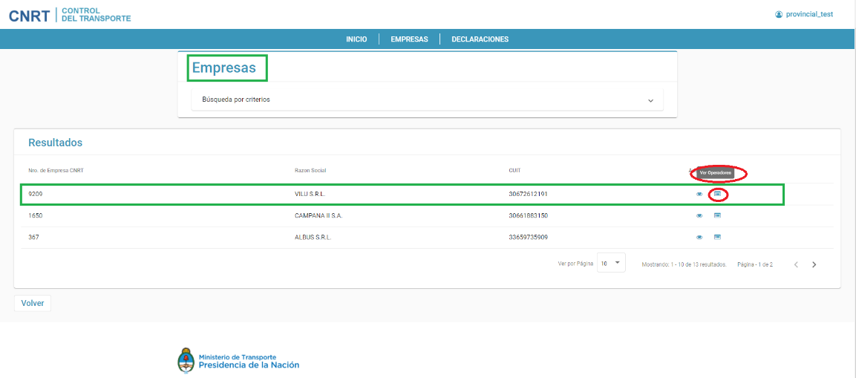
La plataforma desplegará la lista de Operadores de Transporte registrados para cada Empresa. En este caso las acciones disponibles para cada Operador serán, ’Ver Detalle’, ‘Parque Móvil’ y ´Recorridos’.
Haciendo clic sobre el botón ‘Ver Detalle’, se podrán ver todos los datos del Operador.
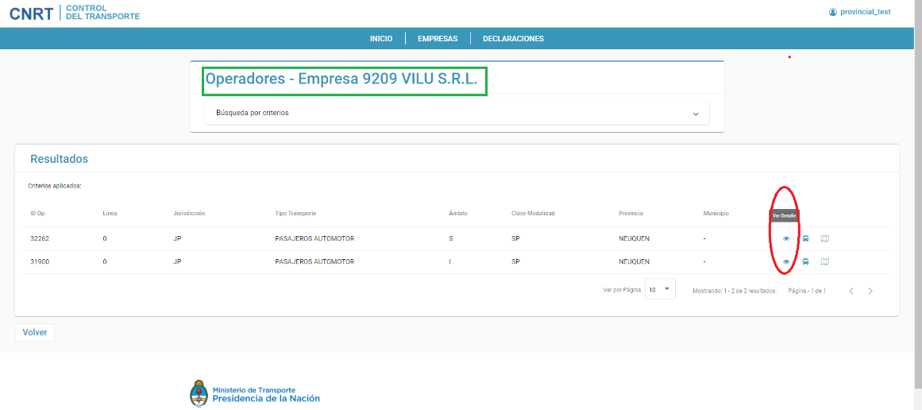
Las acciones que podrán realizarse siempre serán las de ver las situaciones de Parque Móvil y la de Servicios; y dependiendo de si existe o no una Declaración Jurada de Recorridos en estado Borrador podrá o no verse el botón que permite la edición de los datos del Operador.
Seguidamente se muestran los casos para dos operadores distintos de una misma empresa donde uno de ellos tiene una DDJJ de Recorridos en estado borrador y otro no. Puede observarse que para el caso de ejemplo el Operador 32262, el menú de botones dispone de un botón adicional.
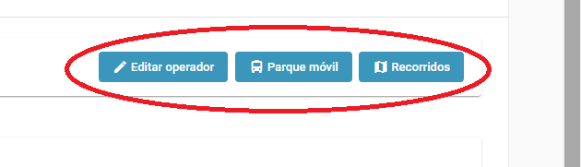

A través de dicho botón se tiene acceso a la edición de los datos del operador.
En tanto que el Operador 31900 no dispone del mismo, teniendo acceso sólo a las acciones de Parque Móvil y Recorridos, puesto que al momento no cuenta con una DDJJ de Recorridos en estado ‘Borrador’
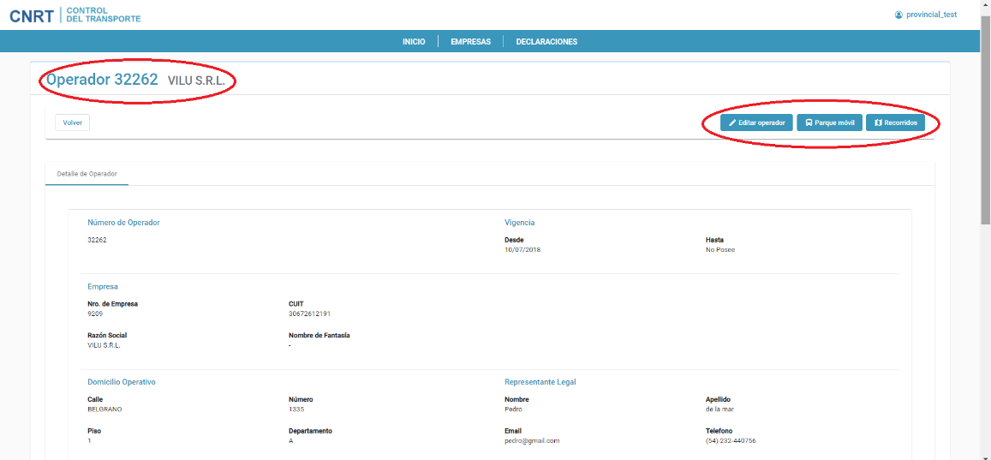

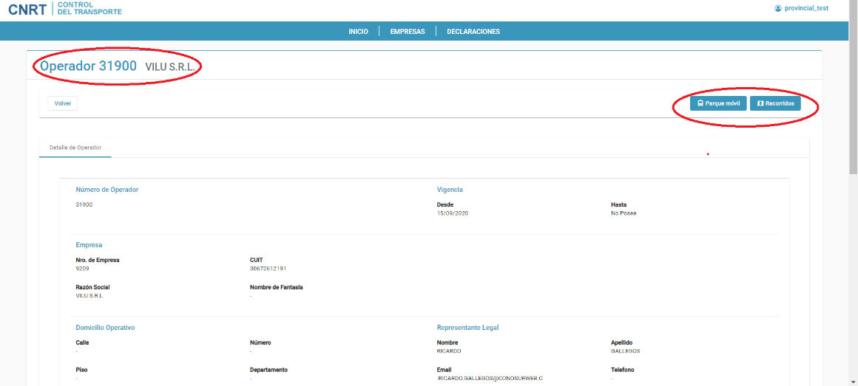
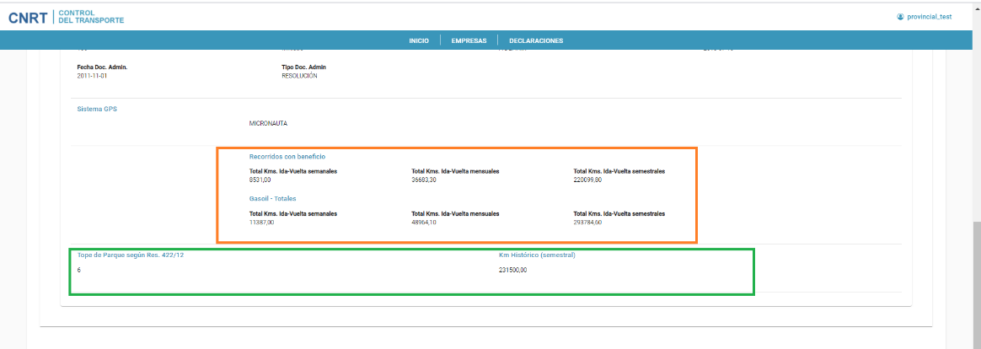

También desde la Declaración Jurada de Recorridos, el botón ‘ir a Resumen de Declaración Jurada’ permitirá acceder no solamente al detalle de ver la declaración a presentar y al botón que permite el envío a la instancia siguiente; esto es a la C.N.R.T. en caso de las declaraciones generadas por la autoridad Provincial o visadas por esta misma autoridad para las declaraciones generadas por los municipios y remitidas a la Provincia; y al visado de la autoridad provincial en el caso de declaraciones generadas por los municipios.
Siempre que exista una declaración jurada de ‘Recorridos’ en estado ´Borrador’ estará disponible el botón ‘Ir al Operador’, donde estará disponible el botón de ‘Editar Operador’.

El formulario de ‘Datos del Operador’, consta de las siguientes Secciones, a saber:

  - Datos de la Empresa – no es editable por parte de la Jurisdicción
  - Datos del Permiso – Debe ser completado por la jurisdicción
  - Domicilio Operativo – Debe ser completado por la jurisdicción
  - Representante legal – Debe ser completado por la jurisdicción
  - Datos del sistema de conteo de Kilómetros – Debe ser completado por la jurisdicción
  - Kilometraje Teórico del Operador – Surge de forma dinámica, de los datos históricos más las modificaciones declaradas. El atributo respecto de beneficios será definido por C.N.R.T. en función de los antecedentes registrales respecto de cada recorrido.
  - Topes del Operador Resolución 422/12 – no es editable por parte de la Jurisdicción

Al hacer clic sobre el botón ‘Editar Operador’ el portal desplegará el formulario de edición, en el que estarán cargados los datos declarados y vigentes a Diciembre de 2018.
Debe tenerse presente que los datos correspondientes a ‘Tipo de Documento Administrativo’, ‘Tipo Permiso’ y ‘Sistema GPS’, solamente soportan valores predeterminados de las listas desplegables que corresponden a cada caso. En caso de requerir un dato determinado que no exista en dichas listas, deberá contactar al equipo de analistas de C.N.R.T. vía correo electrónico, a la dirección ayudainterior@cnrt.gob.ar identificando el Asunto como Recorridos – Provincia – Municipio (sólo en caso de corresponder.

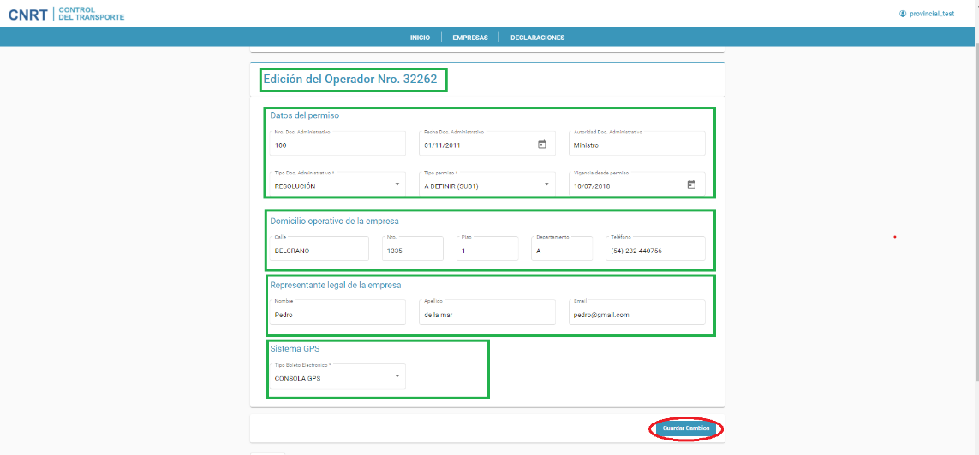
A excepción de los datos de Piso y Departamento del domicilio operativo, la totalidad de los datos son obligatorios.
Este formulario, SÍ requiere que los datos sean guardados, para ello se debe de hacer clic sobre el botón ‘Guardar Cambios’. Al hacerlo, el sistema pedirá confirmación,

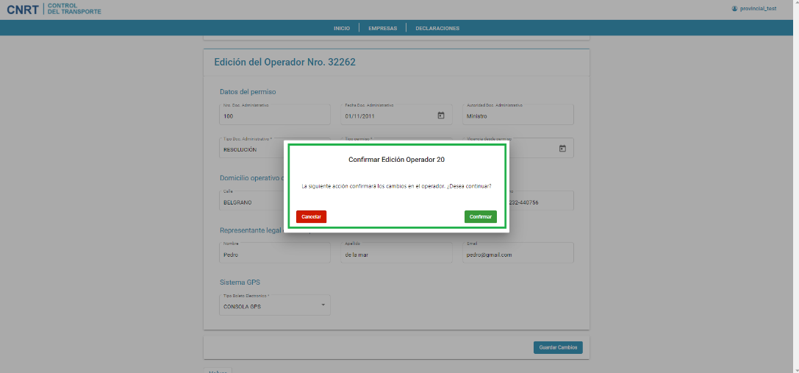

De optar por la opción ‘Cancelar’ el sistema regresará a la pantalla anterior y en caso de ‘Confirmar’ se registrarán las modificaciones realizadas, al tiempo que el sistema informará que los cambios fueron guardados correctamente.

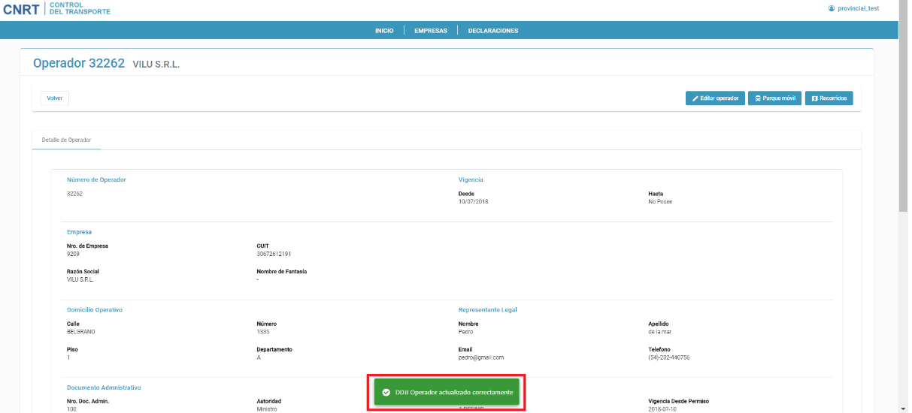

ENVÍO DE LA DECLARACIÓN JURADA A LA INSTANCIA CORRESPONDIENTE

Una vez que se hayan cumplimentado los tres pasos antes indicados, estos son:
- Ratificación – Baja – Alta de Recorridos, según corresponda.
- Adjuntar compendio de Permisos.
- Completar o Actualizar los datos del Operador de Transporte.

se deberá proceder a enviar la Declaración Jurada a la instancia que corresponda.

En caso de las jurisdicciones Municipales y acorde a lo establecido en la Resolución 196/20, la declaración deberá ser visada por la autoridad provincial correspondiente. Siendo responsabilidad de la jurisdicción provincial el Visado de aprobación o el rechazo de la declaración jurada de los servicios municipales presentados.
Hasta tanto la Provincia no genere el Visado y la CNRT no apruebe o rechace la documentación presentada, la jurisdicción municipal no podrá generar una nueva declaración jurada de la misma especie.
La acción de Visado por parte de la autoridad provincial genera en forma automática el envío de la información electrónica a la C.N.R.T. y el cambio de Estado a ‘Enviado a CNRT’ de la declaración en cuestión. A partir de dicho cambio de Estado la autoridad municipal deberá imprimir e intervenir con sello y firma; y cumplimentar el envío de la documentación por TAD a C.N.R.T.. Esta Comisión NO procesará ninguna declaración jurada municipal cuyo Estado en la copia intervenida no sea el de ‘Enviado a CNRT’. Puesto que ello indica que la misma ha sido intervenida en forma previa al ‘Visado’ por la autoridad provincial.
En el caso de las jurisdicciones provinciales, una vez cumplimentados los pasos indicados deberá proceder a ‘Enviar a CNRT’, genera en forma automática el envío de la información electrónica a la C.N.R.T. y el cambio de Estado a ‘Enviado a CNRT’, a partir de esta instancia corresponde la impresión e intervención con sello y firma; y cumplimentar el envío de la documentación por TAD a C.N.R.T..

Seguidamente se describen los procedimientos básicos para cumplimentar dicho objetivo.

      - Para los Operadores de Servicios Municipales

        - Responsabilidades del Municipio

Para todas aquellas declaraciones juradas que se encuentren en Estado ‘Borrador´, o bien desde el botón de ‘Ver Detalle’, de la pantalla de Declaraciones Juradas,
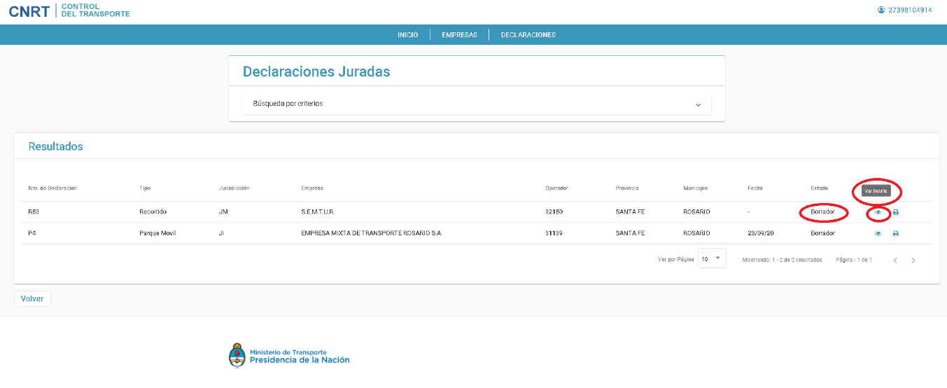
O bien desde el botón ‘Ir a Resumen de Declaración Jurada’, desde la pantalla de ‘Edición de DDJJ’
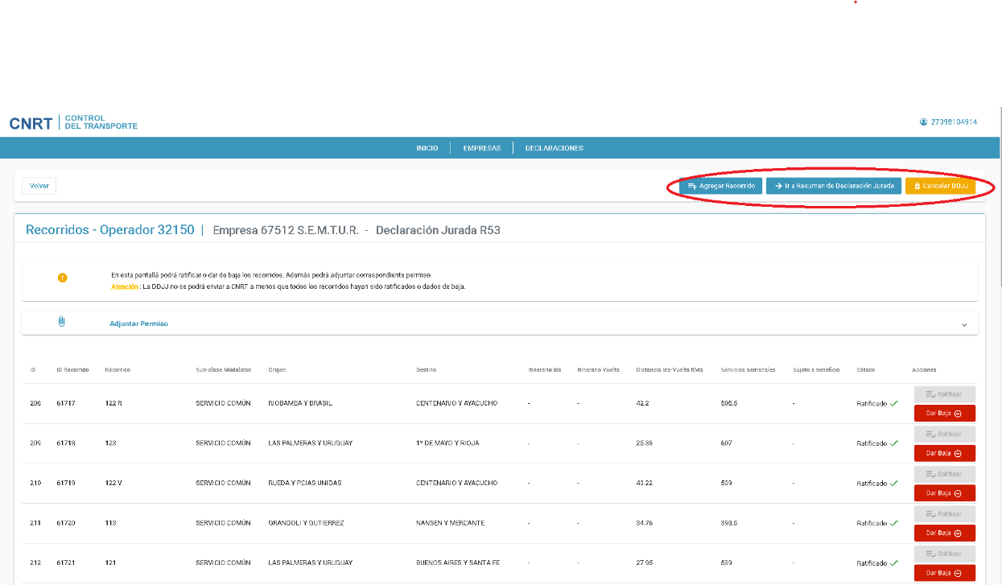

Se tendrá acceso a la opción de acceder al botón de ‘Enviar a Visado Provincial’.

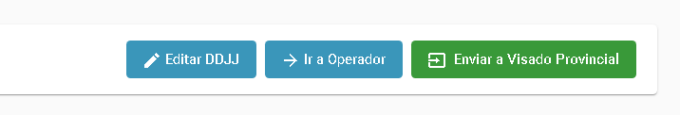

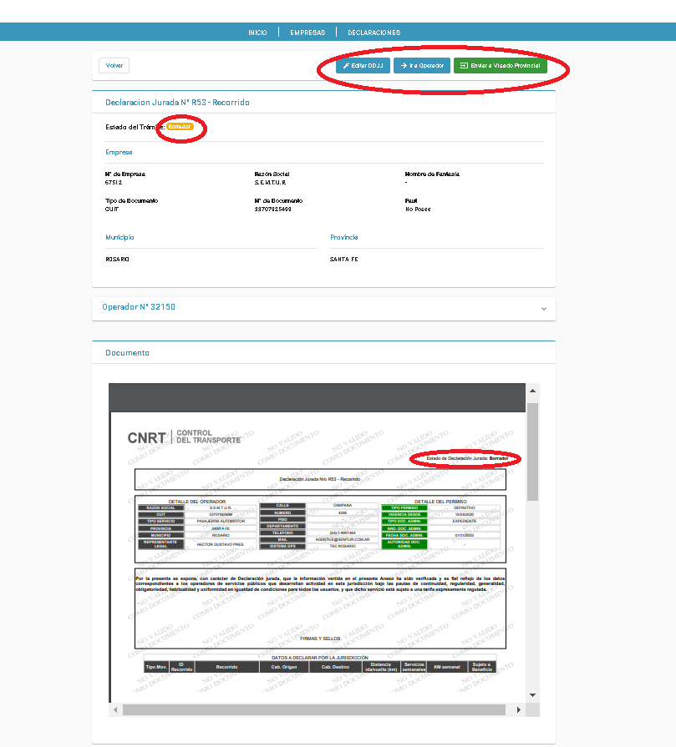

En caso que se ejecute esta opción y algunos de los pasos anteriores no haya sido completado correctamente el Portal, dará las alertas correspondientes, como, por ejemplo, en caso que existan Recorridos sin Ratificar o dar de Baja
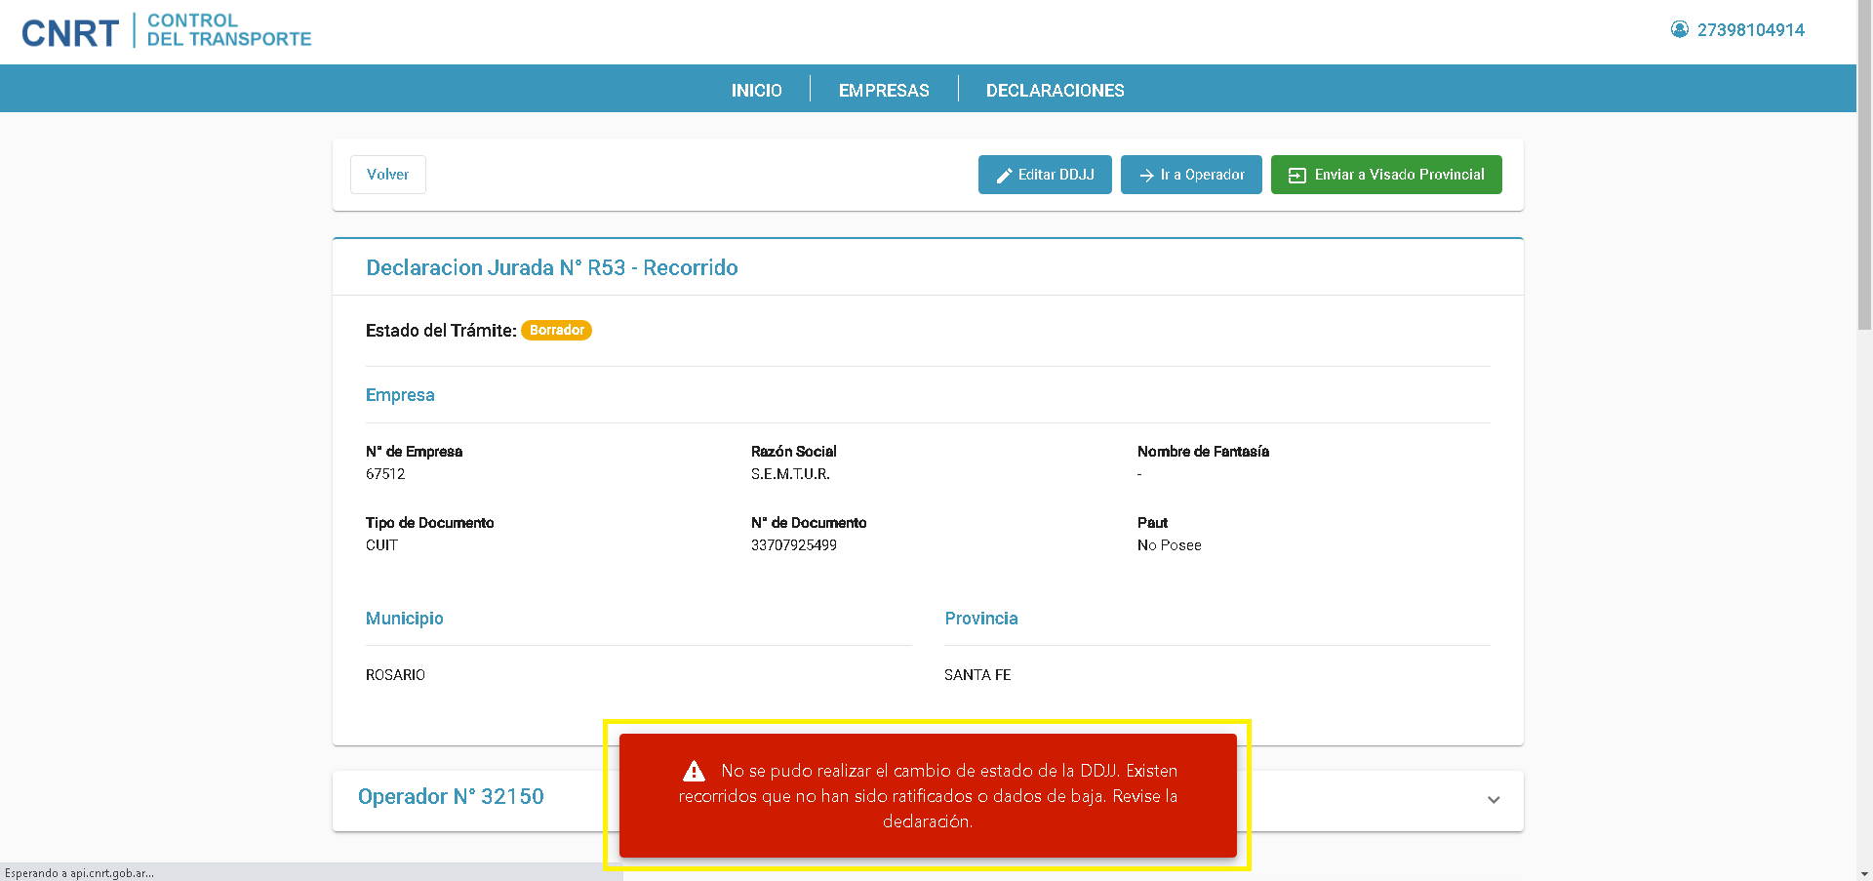
En caso que no hayan sido completados los datos de Operador de Transporte
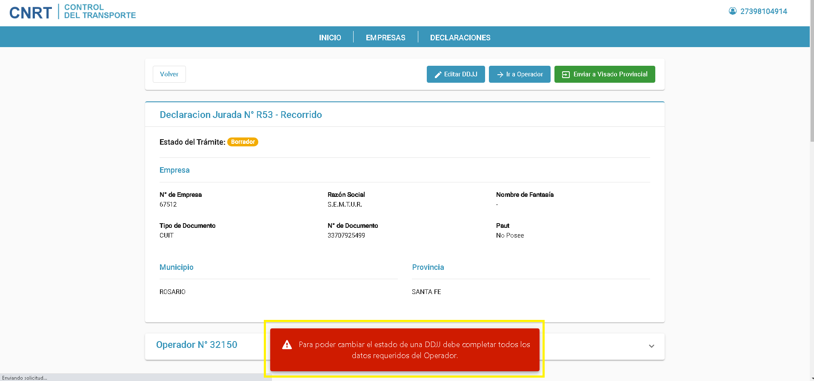

O en caso que no se haya adjuntado el documento PDF correspondiente al compendio de permisos.
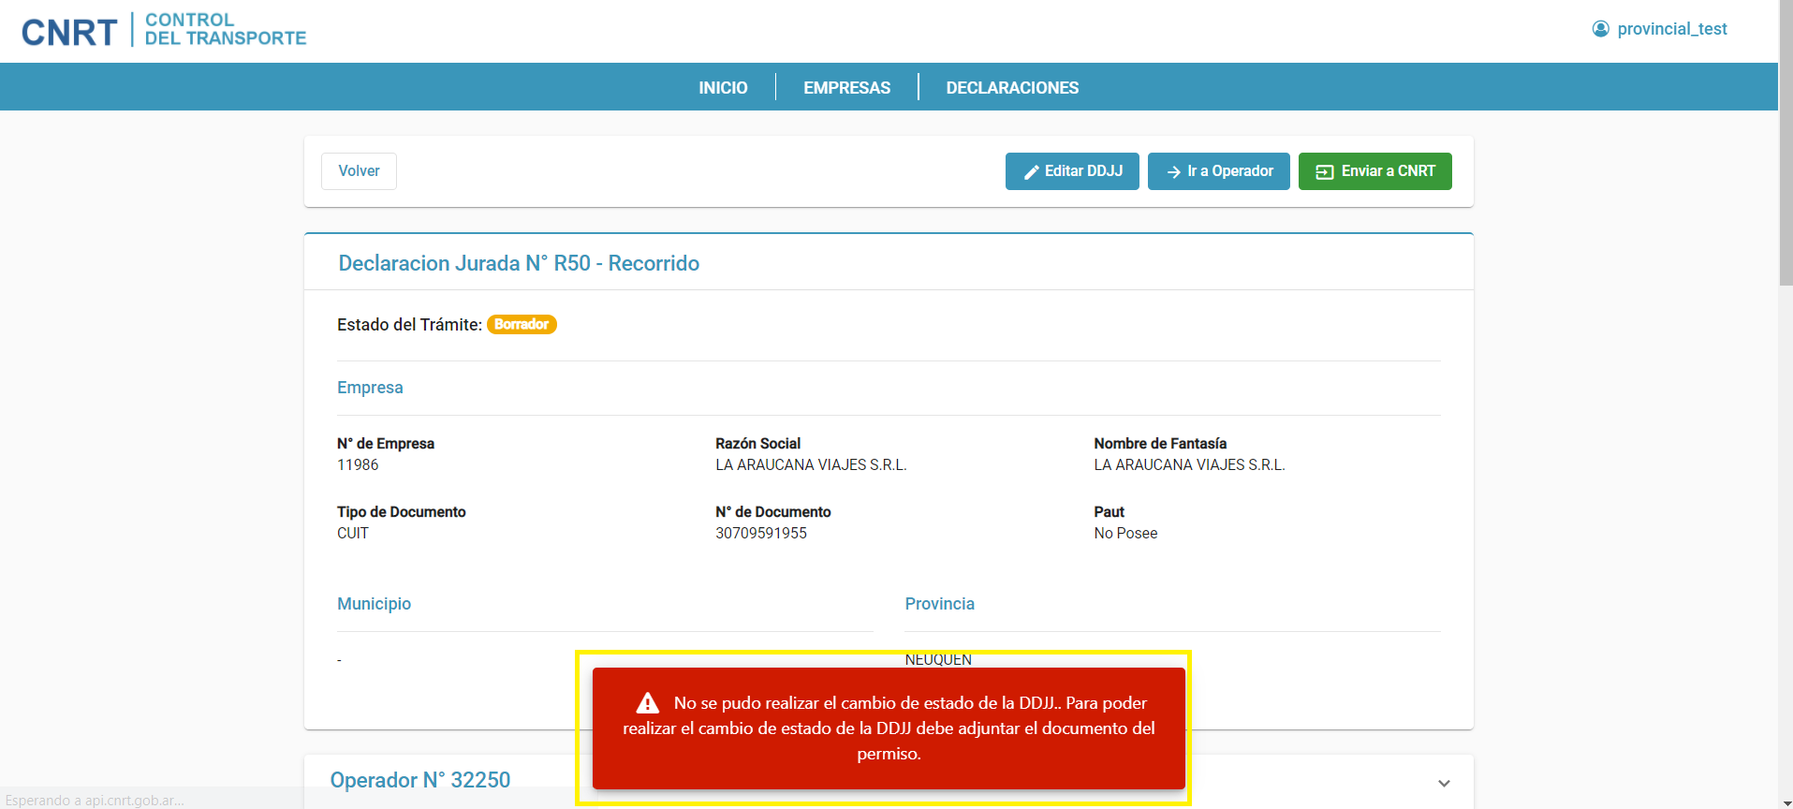

En caso que todo ello haya sido cumplido y el evento resulte exitoso, el Portal pedirá confirmación para realizar la operación,

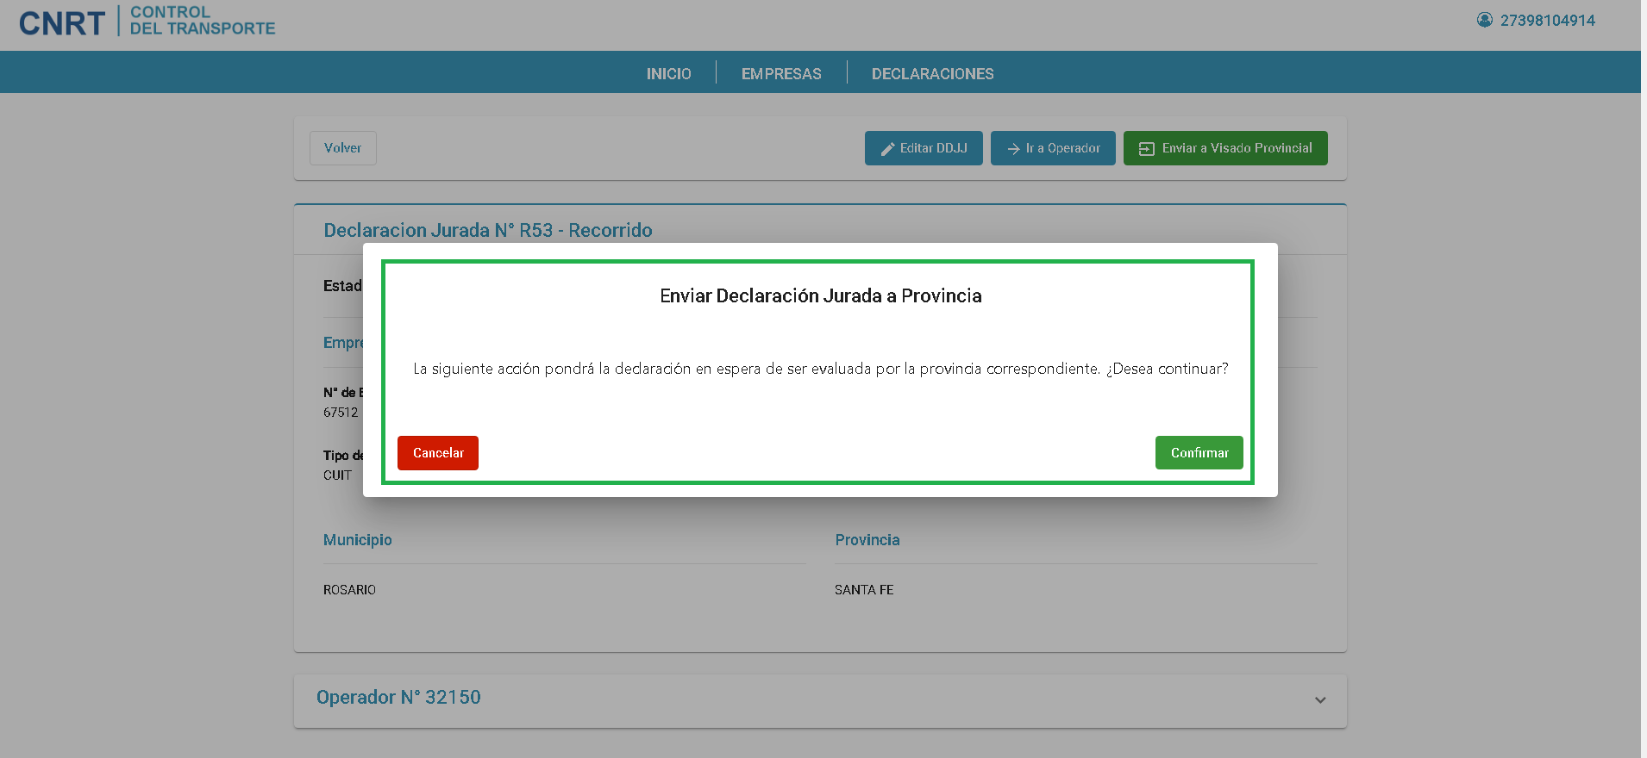

De elegir la opción Cancelar el sistema volverá a la pantalla anterior y en caso de confirmar, el sistema cambiará el estado de la declaración jurada, y desplegará un cartel de confirmación que la ejecución del evento ha sido exitosa.
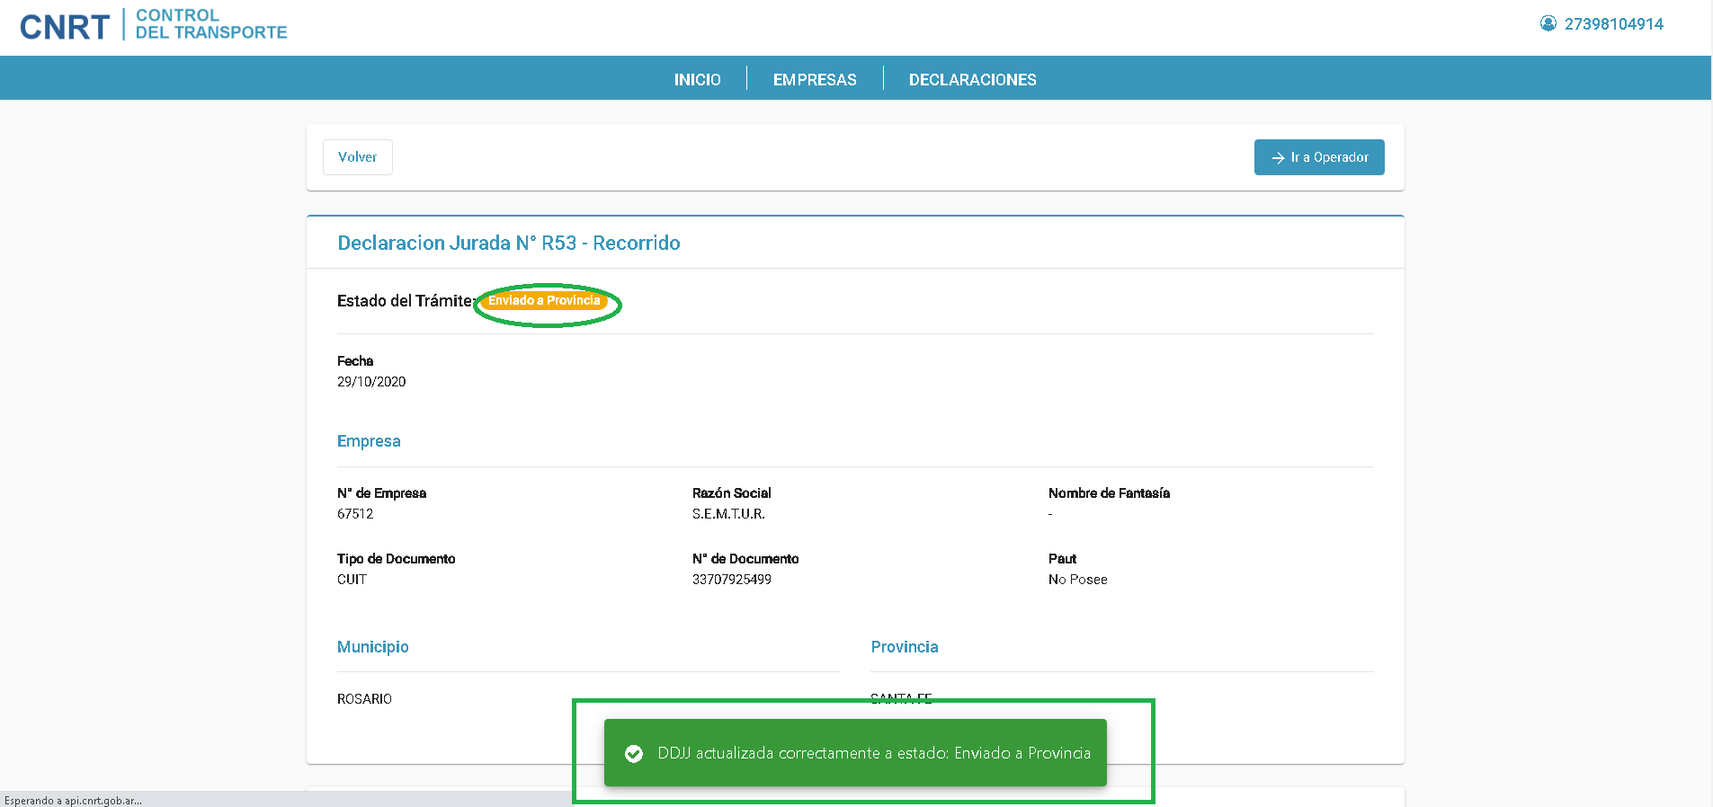

con lo cual dicho documento queda a disposición de la jurisdicción provincial. La jurisdicción municipal deberá aguardar la aceptación por dicha autoridad a fin de continuar con dicho trámite.
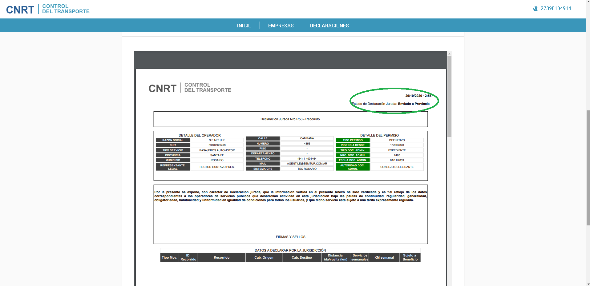

El cambio de estado también podrá observarse desde la pantalla de Declaraciones Juradas.

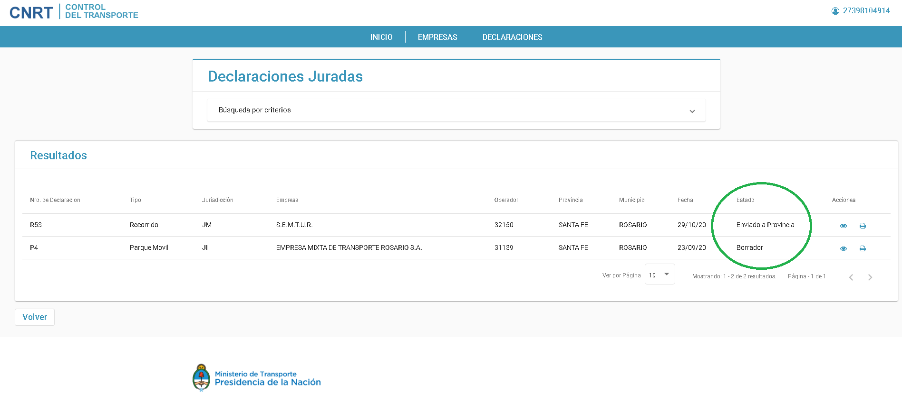
Hasta tanto la declaración jurada no sea aceptada por la autoridad provincial y por la CNRT o bien rechazada por alguna de estas dos instancias, la jurisdicción municipal no podrá generar una nueva declaración jurada de Recorridos, y la única opción que permitirá el sistema es la de Ir a Resumen de Declaración Jurada.

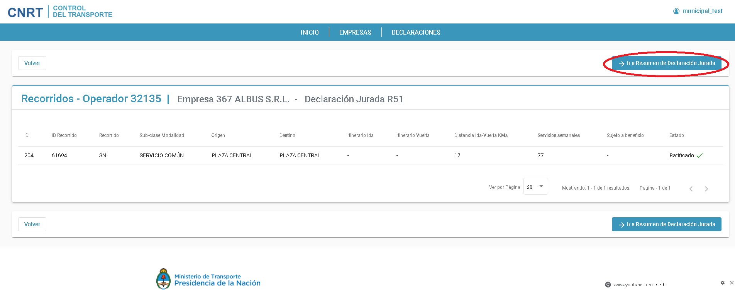

        - Responsabilidades de la Provincia

A partir del envío a ‘Visar’ desde el municipio, en la pantalla de Declaraciones Juradas del Usuario del Portal de la provincia, se reflejará en el Estado ‘Enviado a Provincia’ las declaraciones juradas puestas a disposición para su ‘Visado’.
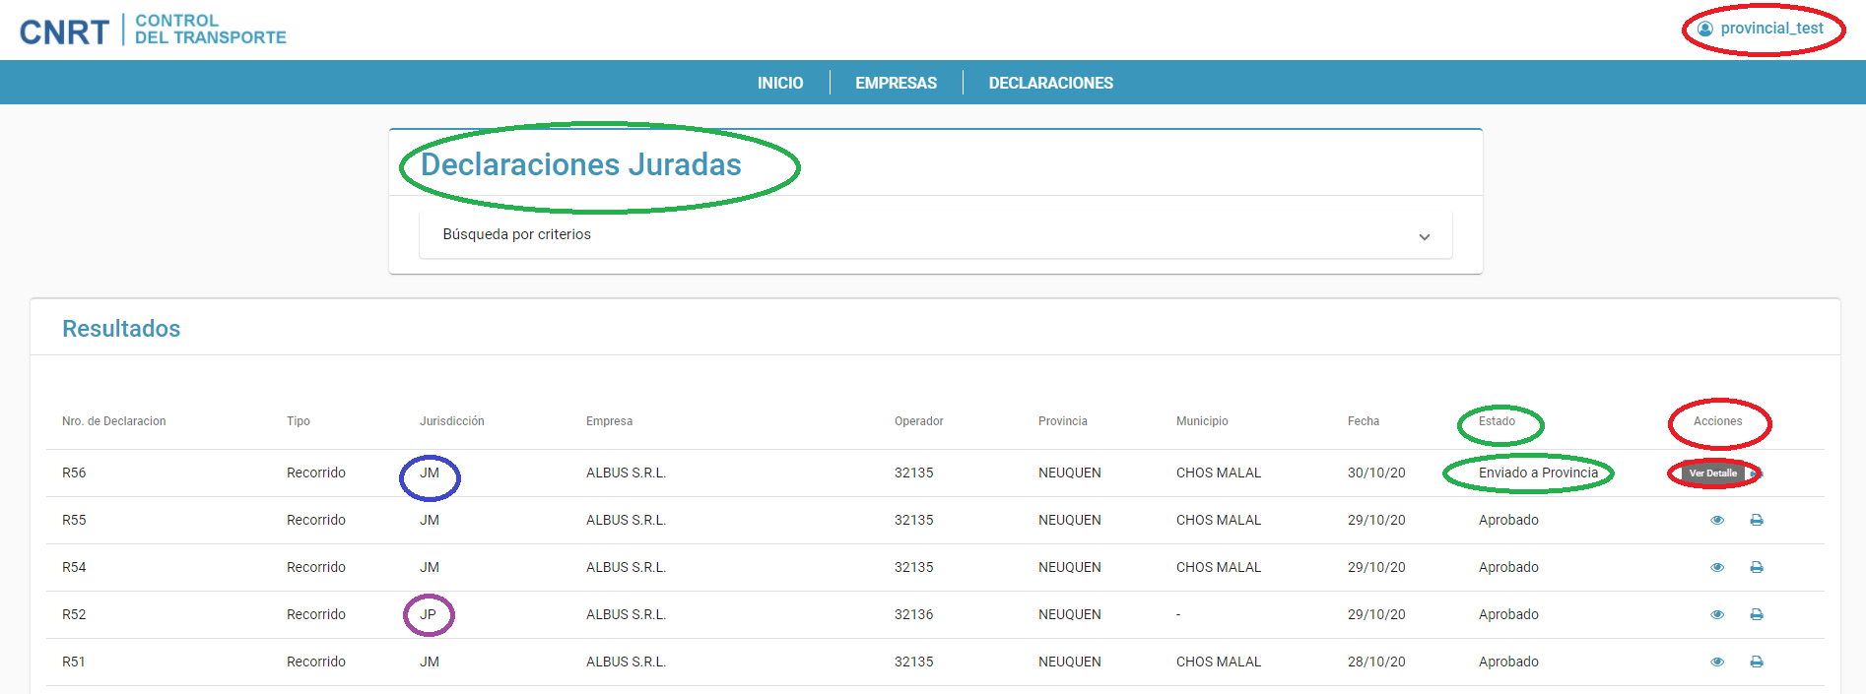

Mediante la acción de ver detalle se tendrá acceso a los detalles de la declaración jurada y al menú de funciones que permiten su Aceptación o Rechazo.
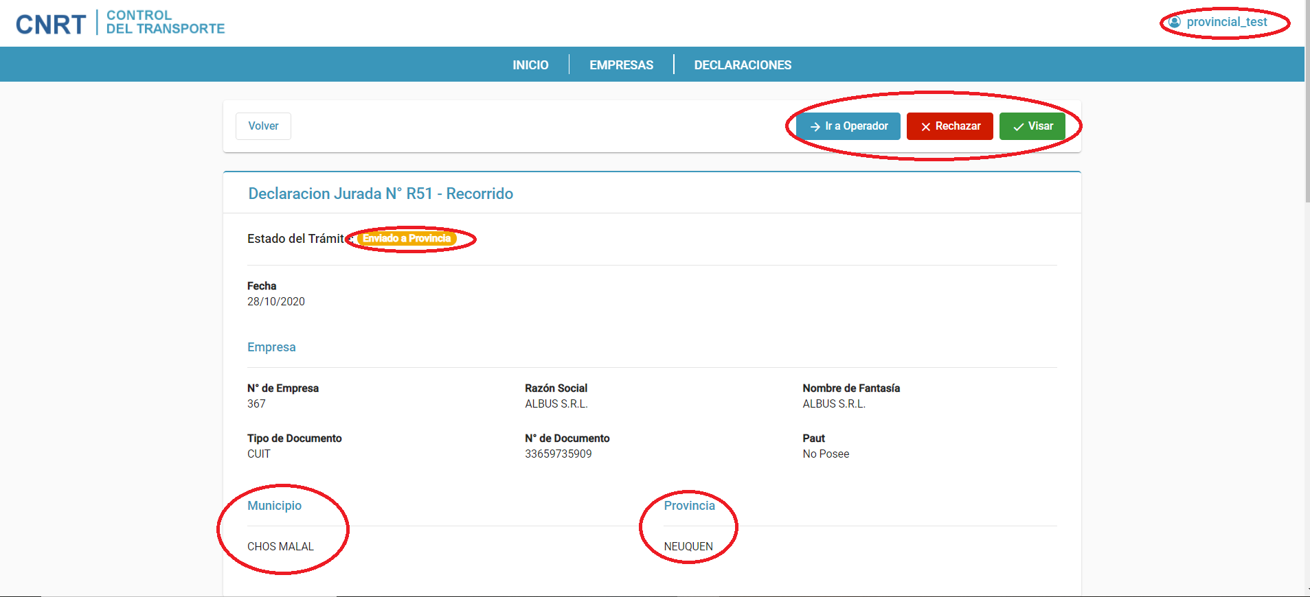
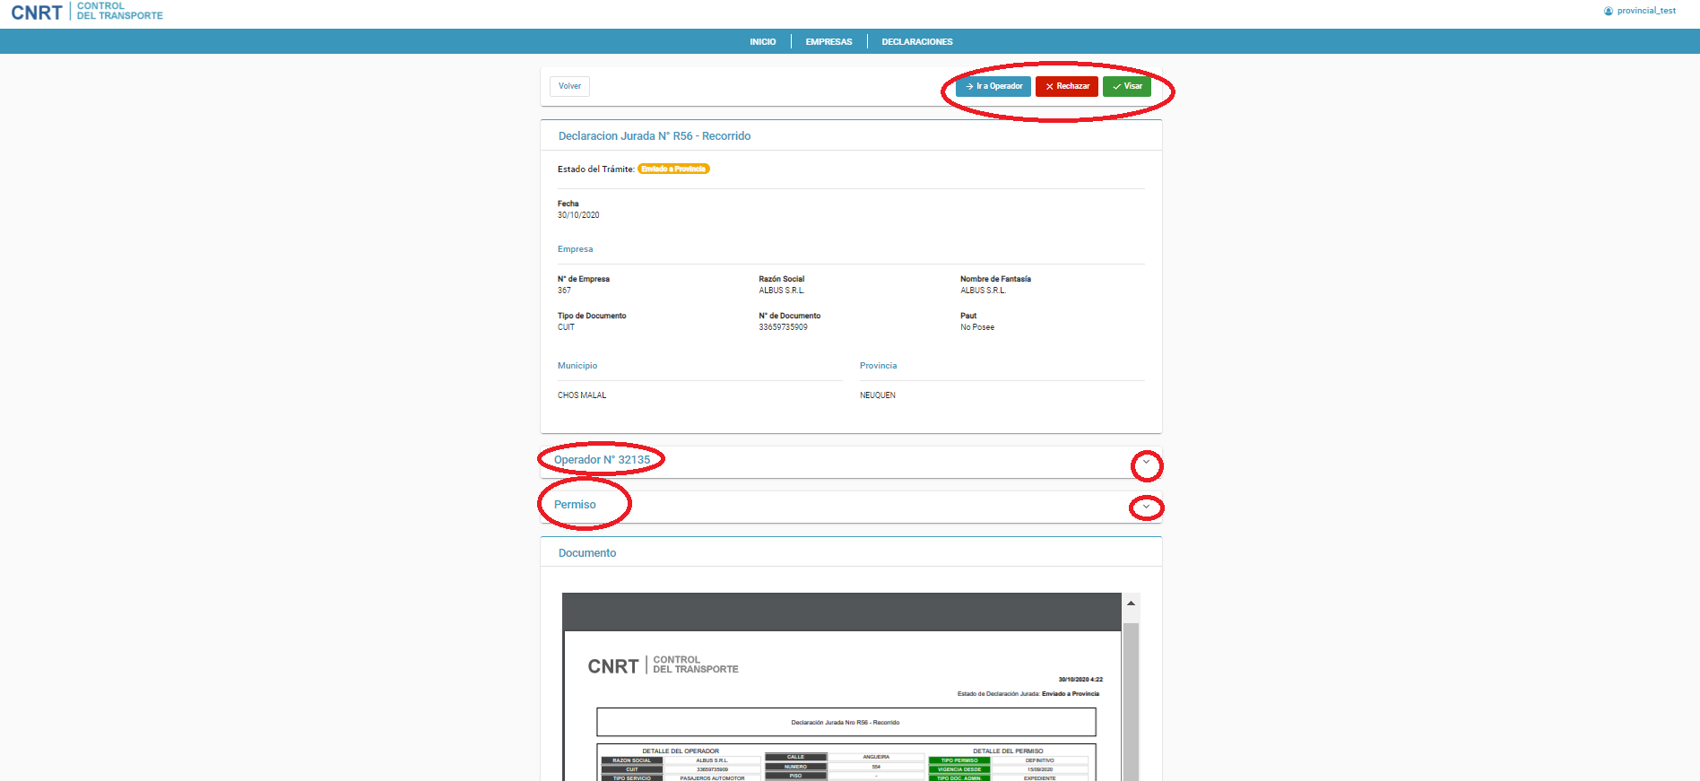

Desde los botones indicados, se podrán abrir las ventanas que muestran el detalle del Operador, y el compendio de Permisos almacenados en el Archivo PDF.
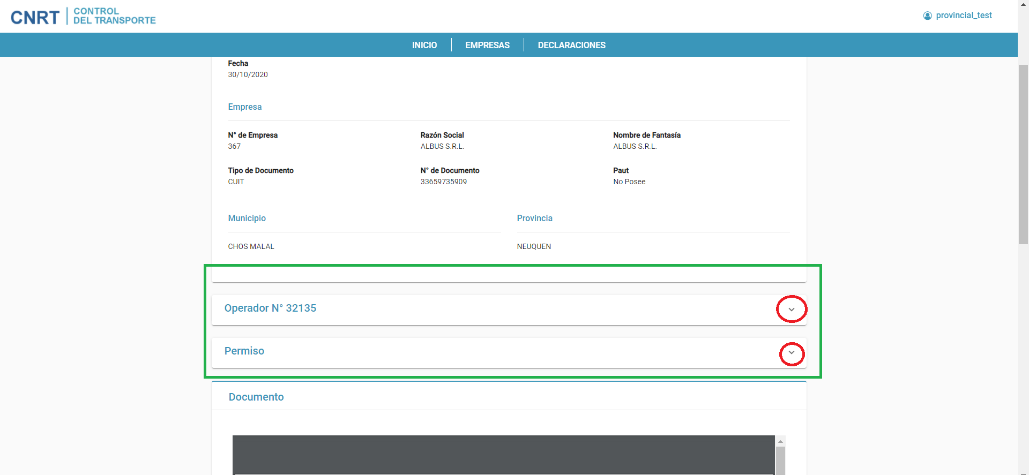

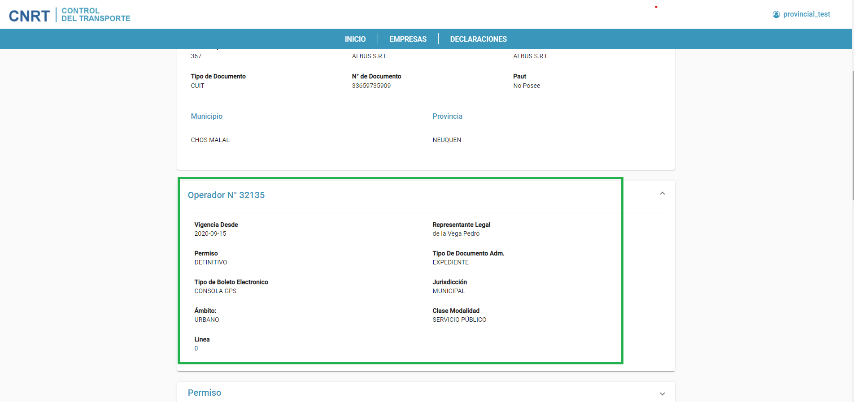
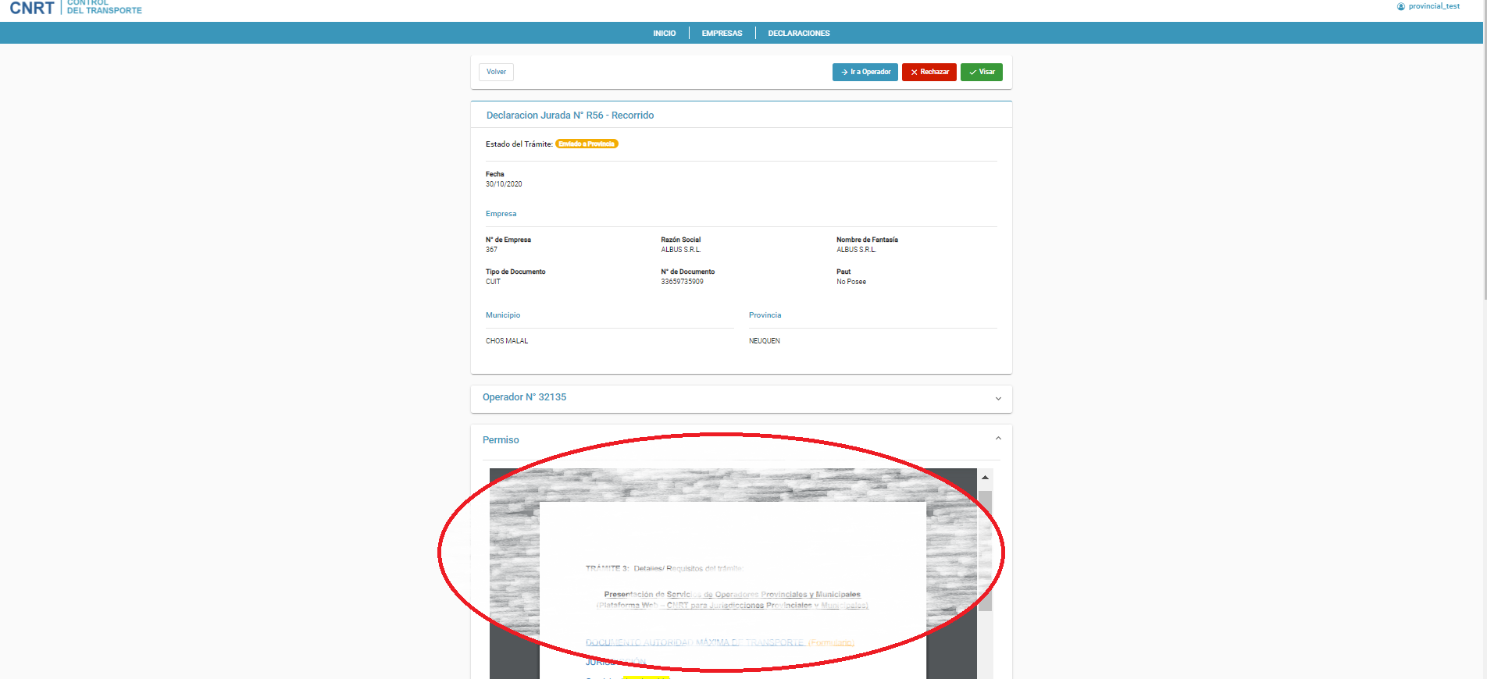

En tanto que desde el Documento se podrá observar el detalle de los Recorridos declarados y sus parámetros operativos, la barra de desplazamiento lateral permitirá desplazarse por las distintas páginas que conforman el documento.
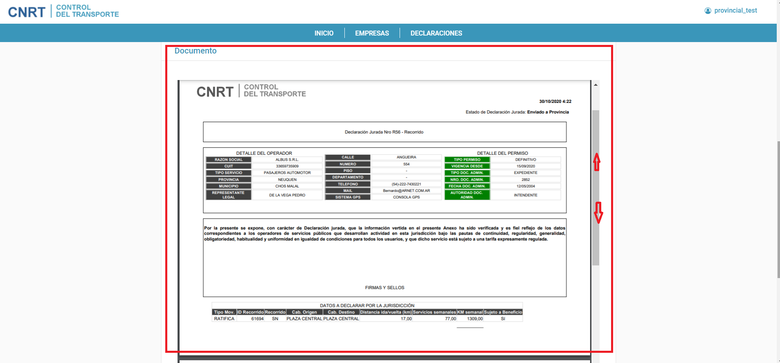

Una vez que el documento ha sido analizado, el mismo debe ser ‘Visado’ o ‘Rechazado’, en caso de ser aceptado se debe de hacer clic en el botón ‘Visar’, dicha acción pondrá la declaración jurada a disposición para ser evaluada por la CNRT.
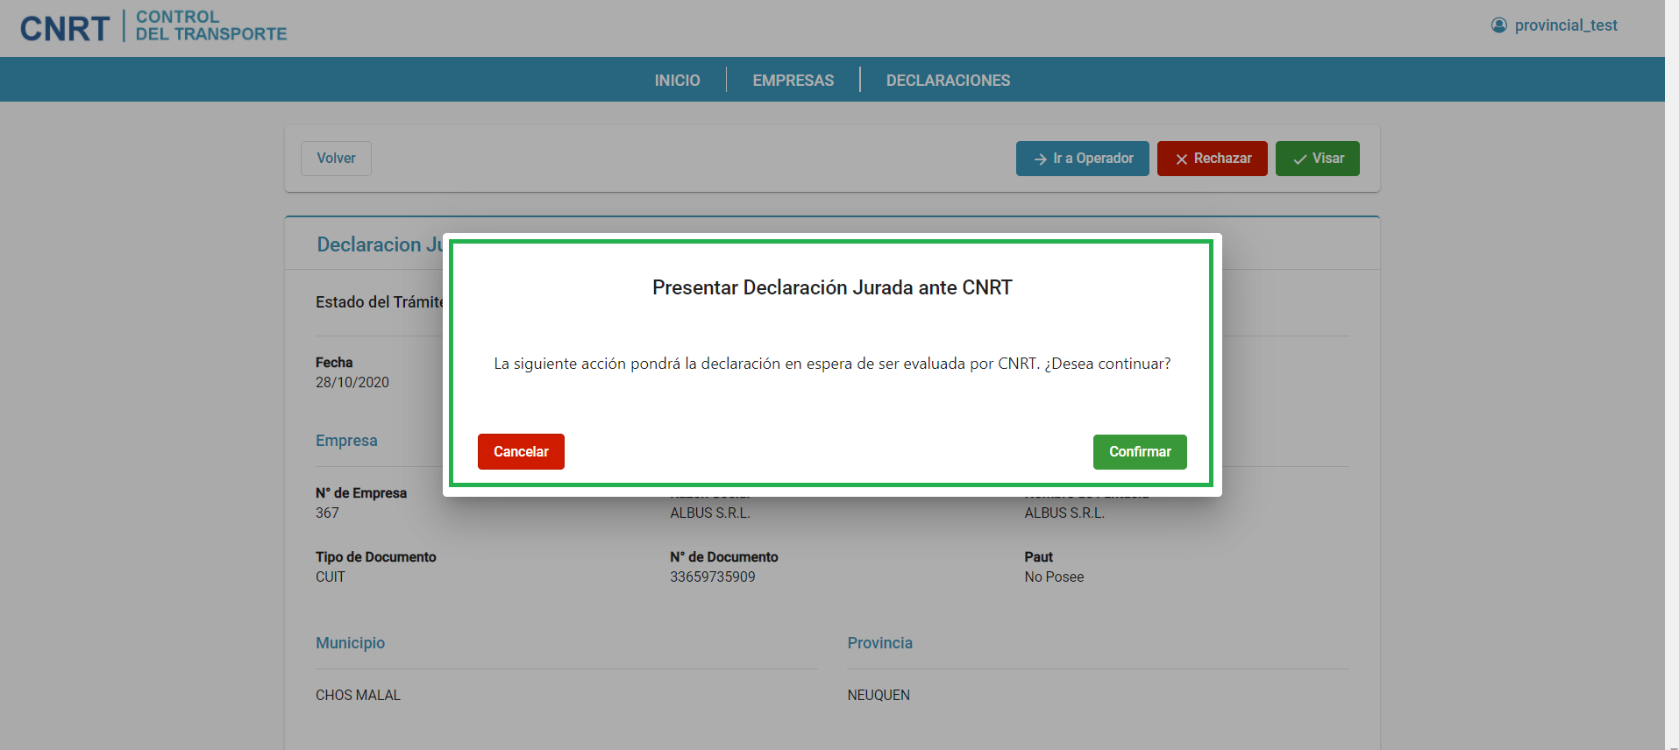
En caso de elegir la opción ‘Cancelar’ el sistema regresará a la pantalla anterior, de hacer clic en la opción confirmar el sistema cambiará el Estado de la declaración jurada a ‘Enviado a CNRT’ y desplegará un cartel indicando que el evento ha sido exitoso.
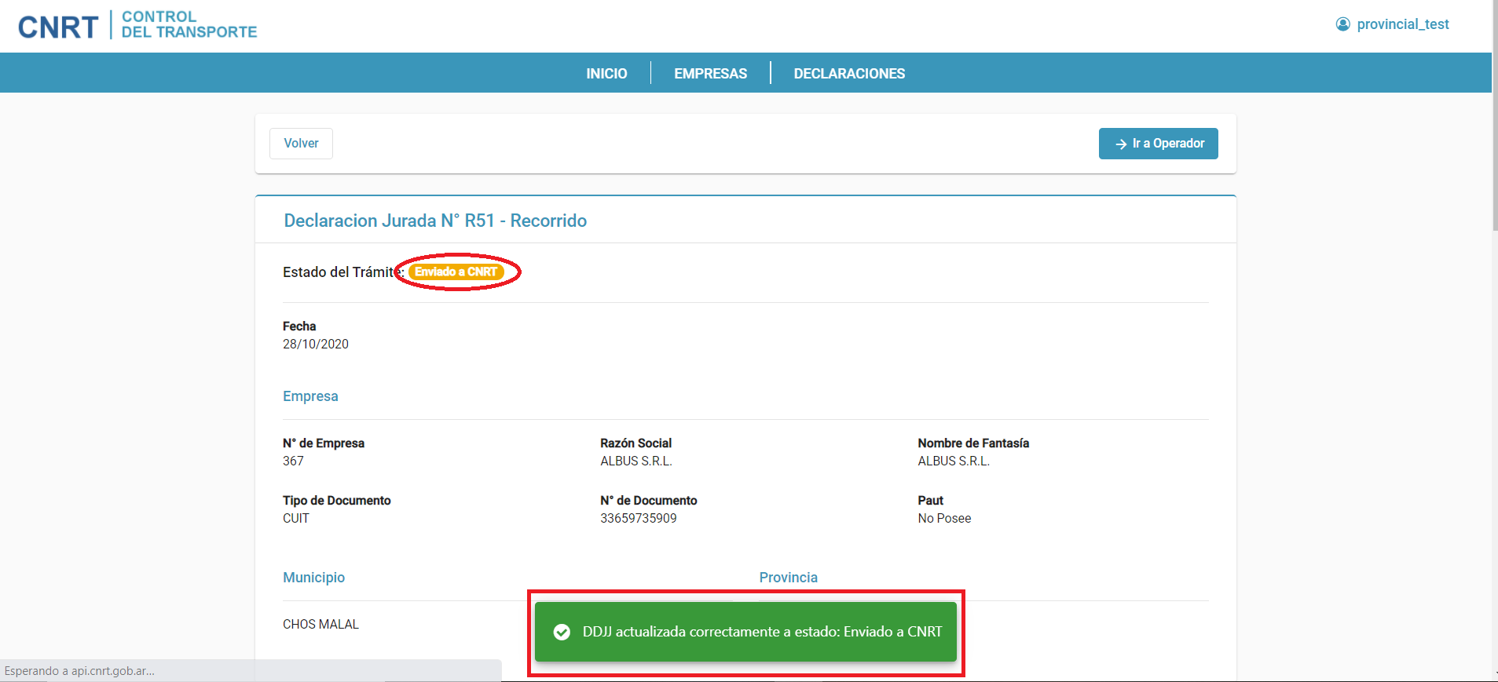

El cambio de Estado también se reflejará en la pantalla de Declaraciones Juradas, tanto de los Usuarios de provincia como de los Usuarios del municipio.
A partir que se refleje dicho cambio la jurisdicción municipal puede dar prosecución al trámite de la declaración jurada, acorde a lo antes indicado.
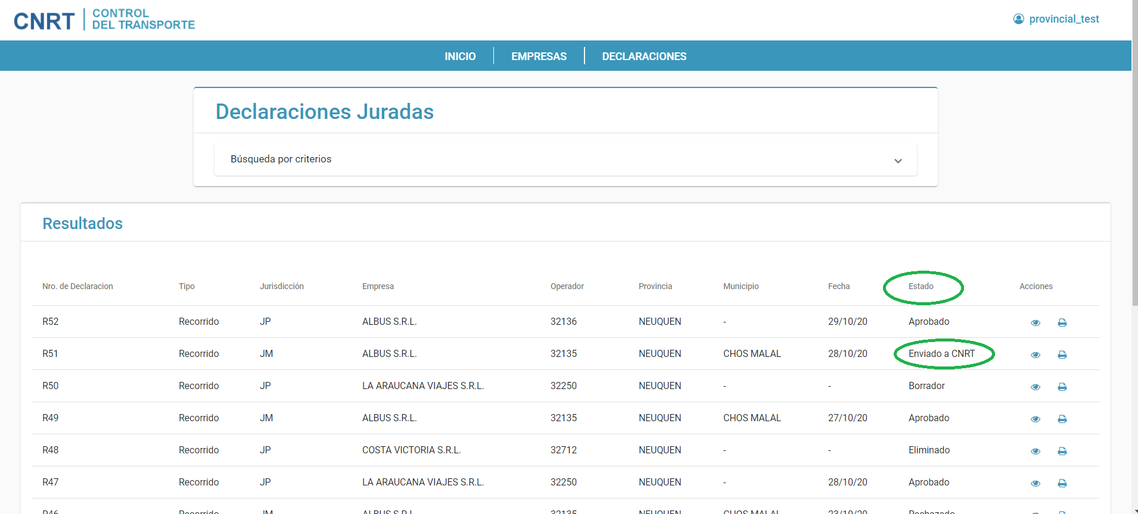

En caso que se decida rechazar la declaración jurada presentada por el municipio por parte de la provincia, el sistema requiere que se cargue el motivo de rechazo, a fin de permitir al municipio corregir la situación y generar una nueva declaración jurada. Hasta tanto no se cargue el motivo de rechazo la opción de ‘Confirmar’ no estará disponible.

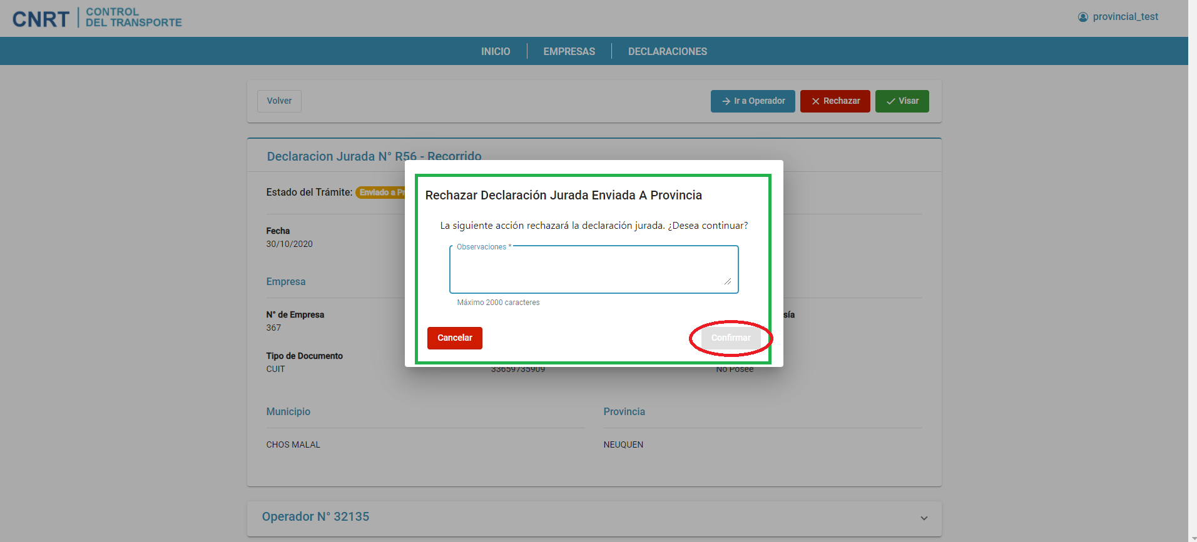
Una vez que se haya cargado el motivo de rechazo, dicha opción quedará habilitada.
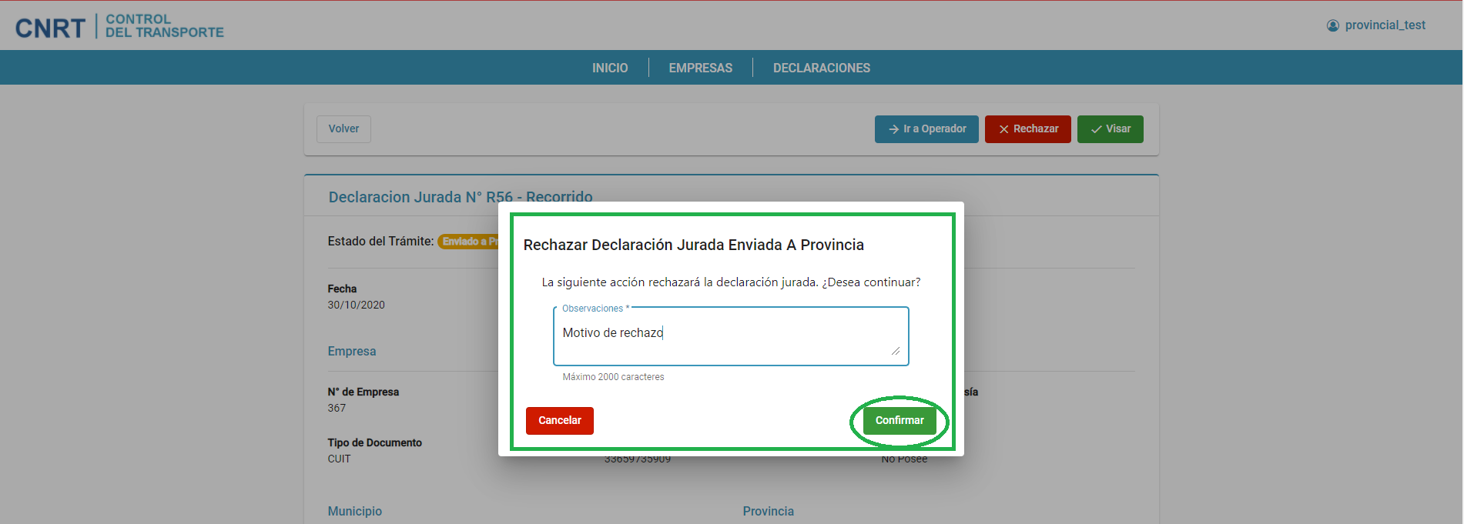

En caso de elegir la opción ‘Cancelar’ el sistema regresa a la pantalla anterior. En caso de ‘Confirmar’ el sistema registra el cambio de Estado, y despliega un cartel confirmando que el evento ha sido exitoso.

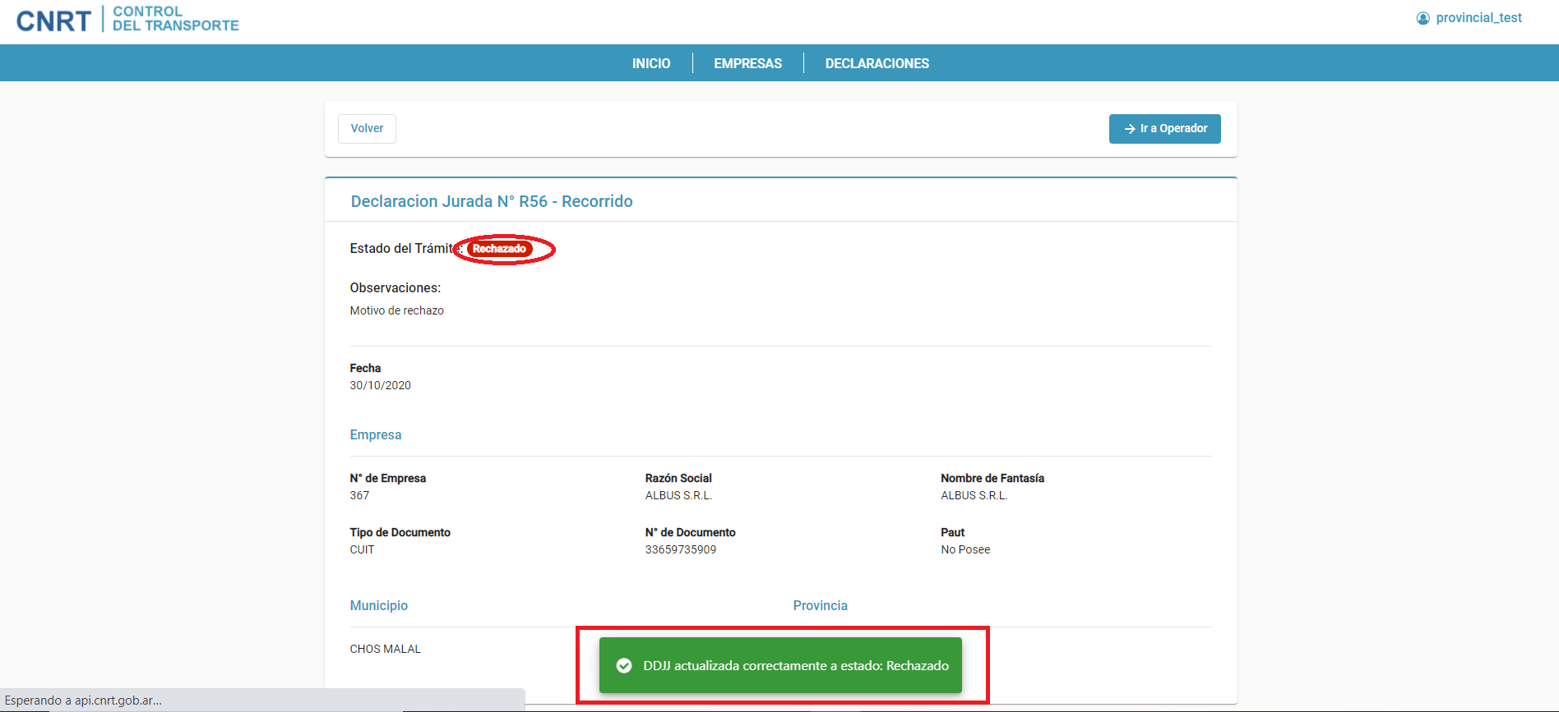

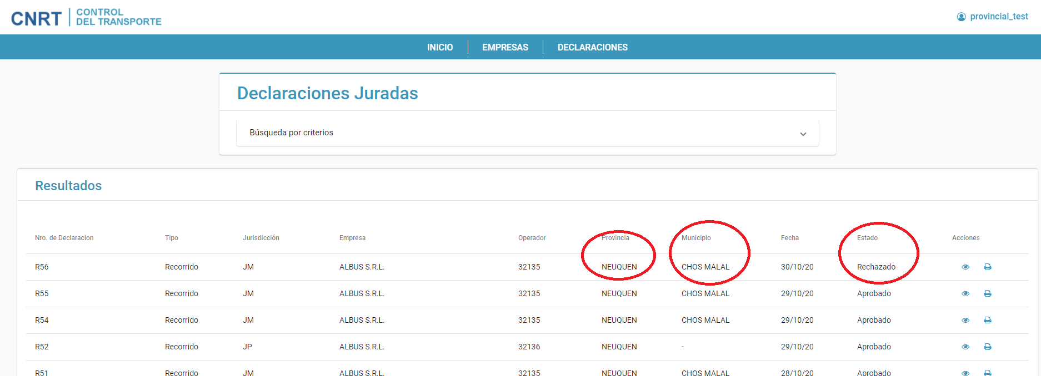

El cambio de Estado también se reflejará en la pantalla de Declaraciones Juradas, tanto de los Usuarios de provincia como de los Usuarios del municipio.
A partir que se refleje dicho cambio la jurisdicción municipal podrá generar una nueva declaración jurada con las modificaciones necesarias.
En la Observaciones de la vista de Detalle de la declaración jurada se podrán observar los motivos de Rechazo.
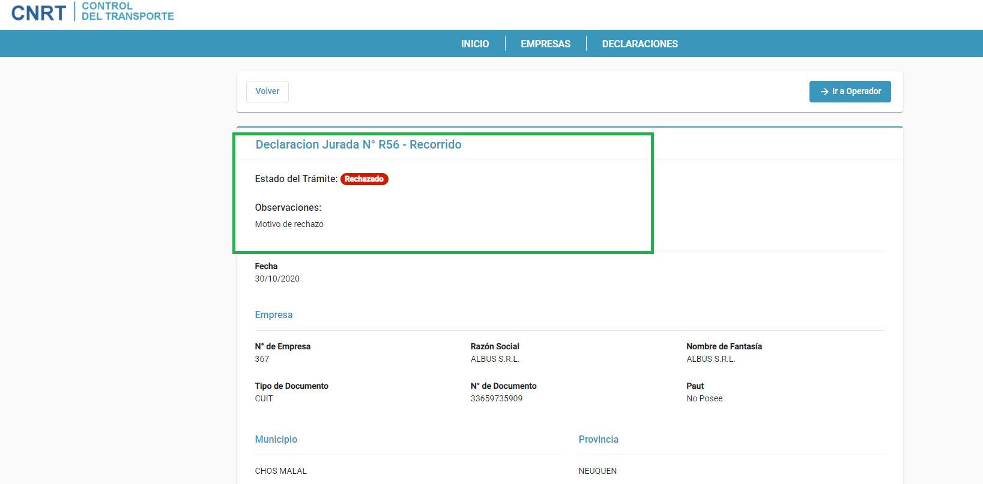

      - Para los Operadores de Servicios Provinciales.

Para el caso de los Operadores Transporte de Servicios Provinciales, el procedimiento se limita, a que una vez que se han cumplimentado los tres pasos necesarios,
- Ratificación – Baja – Alta de Recorridos, según corresponda.
- Adjuntar compendio de Permisos.
- Completar o Actualizar los datos del Operador de Transporte.
Desde cualquiera de las pantallas de navegación que de la opción de ‘Ir a Resumen de Declaración Jurada´,
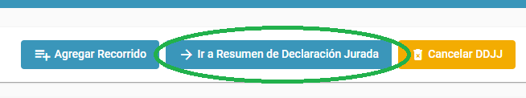

y siempre que la declaración se encuentre en esta ‘Borrador’, se debe de ejecutar la opción de ‘Enviar a CNRT’,

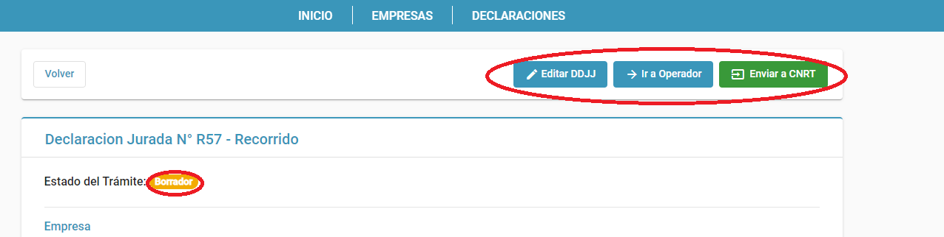

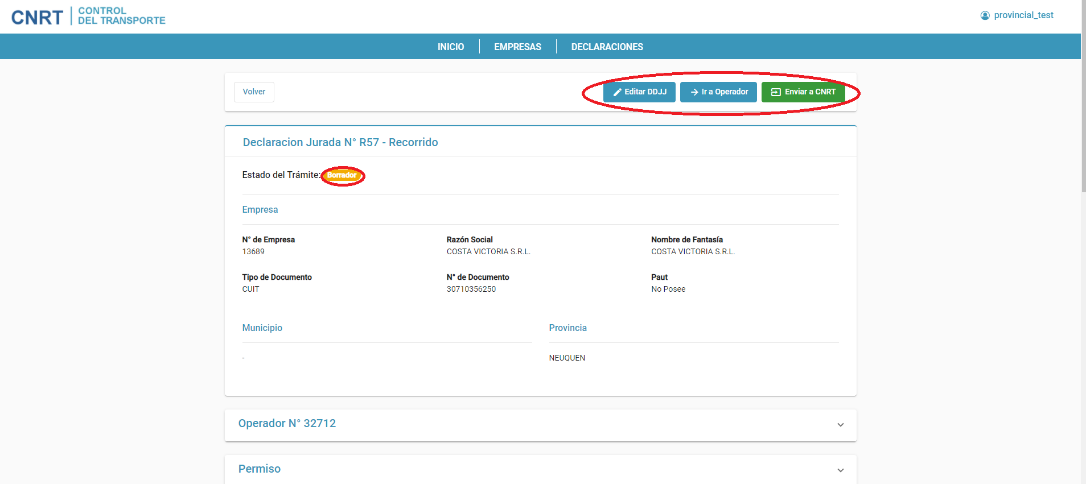

Hasta tanto eso se realice el documento mantendrá la marca de agua de ‘NO VALIDO COMO DOCUMENTO’, por lo tanto no debe ser impreso e intervenido.
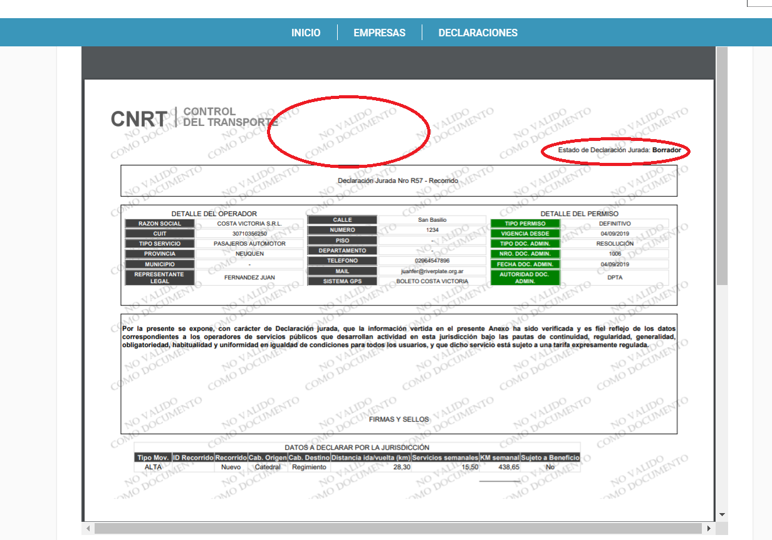
el sistema pedirá confirmación para realizar esta operación que implica el cambio de Estado. De elegir la opción ‘Cancelar’ el Portal regresa a la pantalla anterior, en caso de ‘Confirmar’,

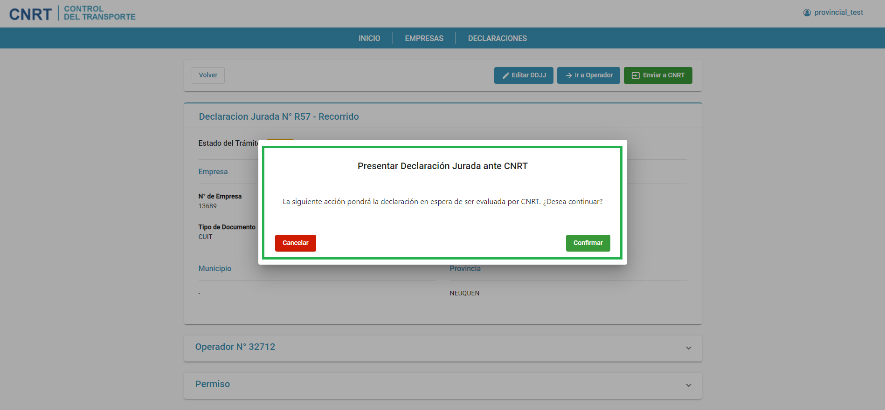
y que todas las reglas de validación resulten satisfactorias el sistema desplegará un cartel confirmando la operación y cambiará el Estado de ‘Borrador’ a ‘Enviado a CNRT’.
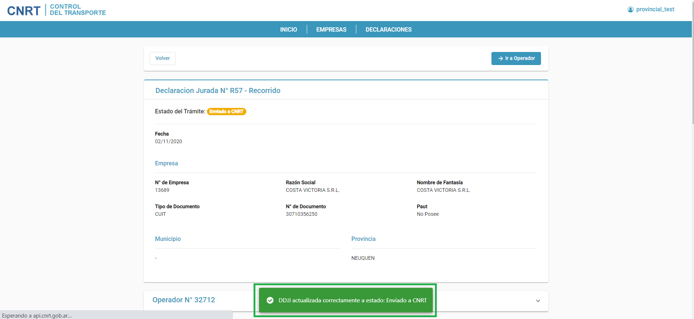
A partir de este momento el documento está en condiciones de ser impreso e intervenido por la máxima autoridad de transporte, a fin de concluir con la ejecución del trámite mediante TAD. En el documento se reflejará el cambio de Estado y desparecerá la marca de agua antes comentada.
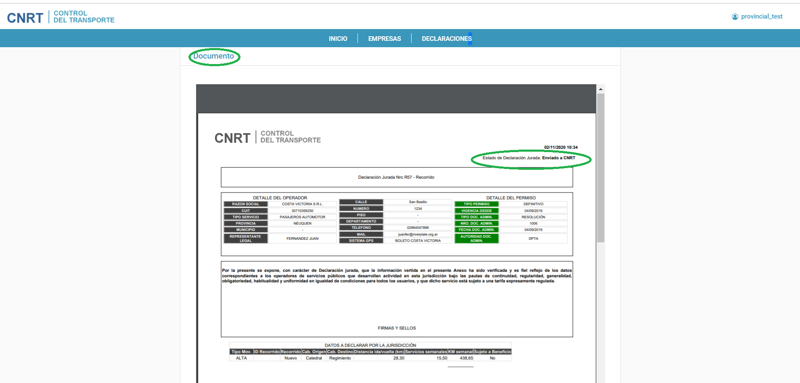

La situación del cambio de Estado también se reflejará en la pantalla de Declaraciones Juradas.

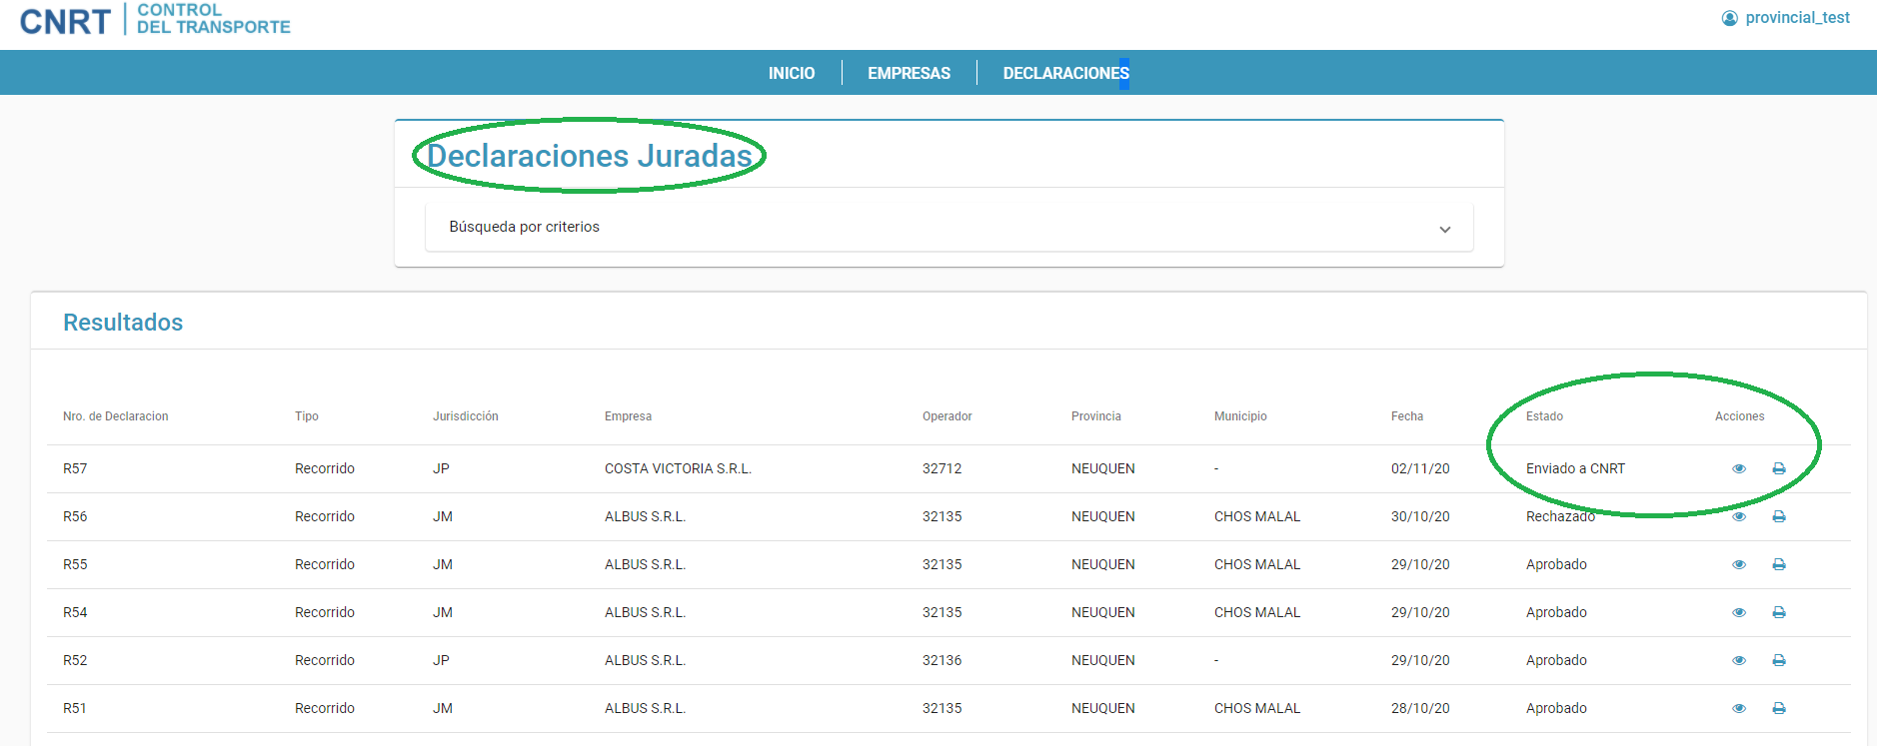

En caso que alguno de los pasos requeridos por el sistema no hubieran sido debidamente conformados, el sistema emitirá las alertas correspondientes, similares a las expuestas para los casos en servicios municipales.

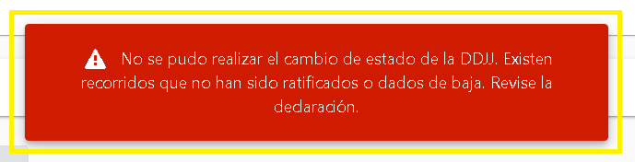
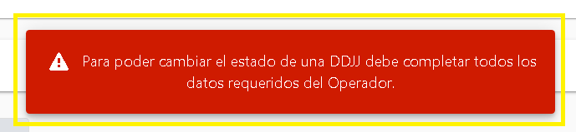
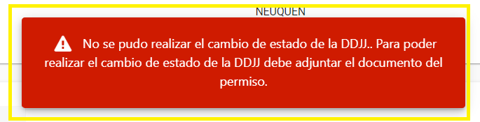

      - Aceptación o Rechazo por parte de CNRT

Tanto para el caso de los Operadores de Servicios Provinciales como Municipales, desde el portal Organismos las jurisdicciones podrán realizar el seguimiento del tratamiento de la documentación por parte de la CNRT.
En la pantalla de Declaraciones Juradas se reflejarán los cambios de Estado en la medida que esta Comisión reciba el trámite mediante TAD, lo analice y lo acepte o lo rechace.
Desde que es puesto a disposición por la Jurisdicción, el trámite estará en Estado ‘Enviado a CNRT’

Una vez que en C.N.R.T. se haya recibido el trámite TAD correspondiente y que el mismo sea asignado a un técnico analista, la declaración jurada pasará a Estado ‘En evaluación’

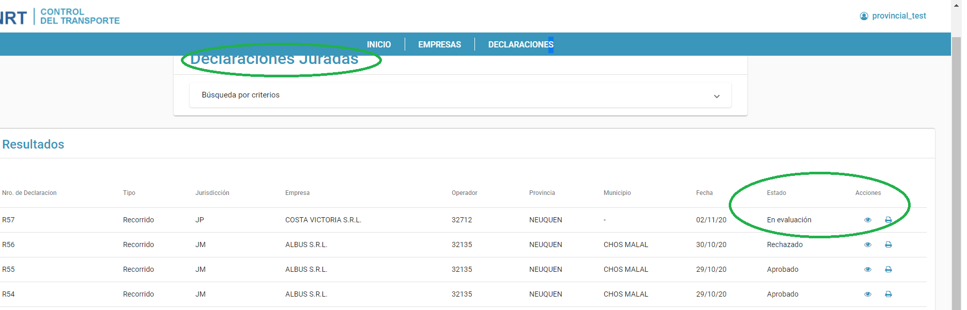

De igual forma se reflejará el cambio de Estado a ‘Aprobado’ o ´Rechazado’, según corresponda.
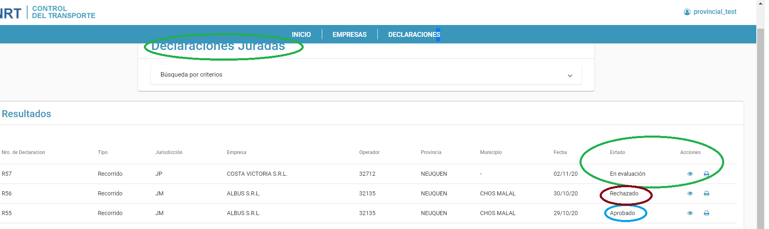

En caso que haya sido rechazado, desde la vista de Detalle de la Declaración Jurada se podrá observar el motivo de Rechazo.

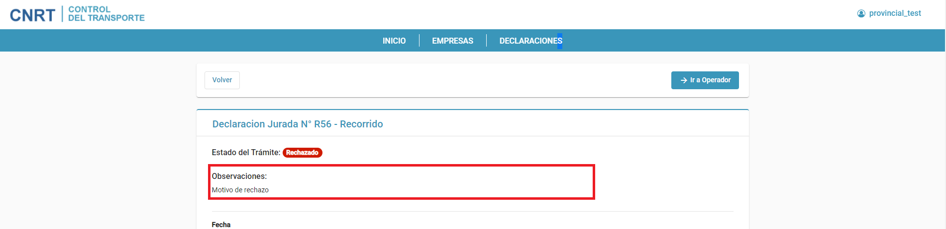

Generalidades

Los Botones de navegación permitirán desplazarse dentro de las diferentes opciones de menú para presentaciones de declaraciones juradas, ya sea de “parque móvil” o “de servicios” cuando estas opciones queden a disposición; volver a los operadores de una empresa o a las empresas de la jurisdicción; editar declaraciones en estado borrador o ver los estados de las declaraciones juradas ya presentadas ante C.N.R.T..
Dichos botones podrán o no ser mostrados, dependiendo del estadio de las declaraciones juradas. Por ejemplo, de no haber declaraciones juradas en estado borrador, no se mostrará el botón ‘Editar DDJJ’; de haber una declaración jurada en estado ‘Borrador’, no se mostrará el botón ‘Nueva DDJJ Parque Móvil’.
Téngase presente que la cantidad de filas a mostrar tanto para el parque móvil como para los recorridos registrados es ajustable, más allá de esta opción si la cantidad de filas supera el límite máximo, se deberá cambiar de página mediante los botones de paginación.
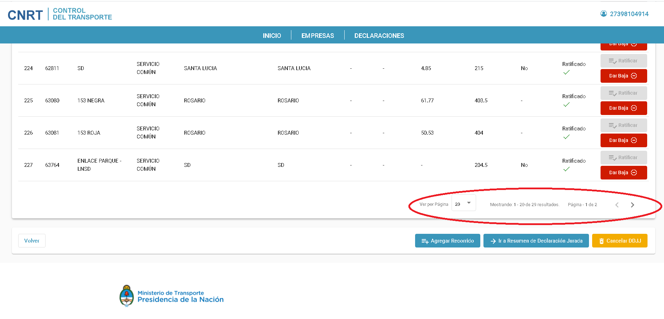
En prácticamente todas las pantallas del Portal los botones de navegación se encuentran tanto en la parte superior como en la parte inferior. Asimismo, encontrará el botón ‘Volver’ que le permite regresar a la pantalla anterior.
Todos los botones que tienen el mismo nombre cumplen la misma función.

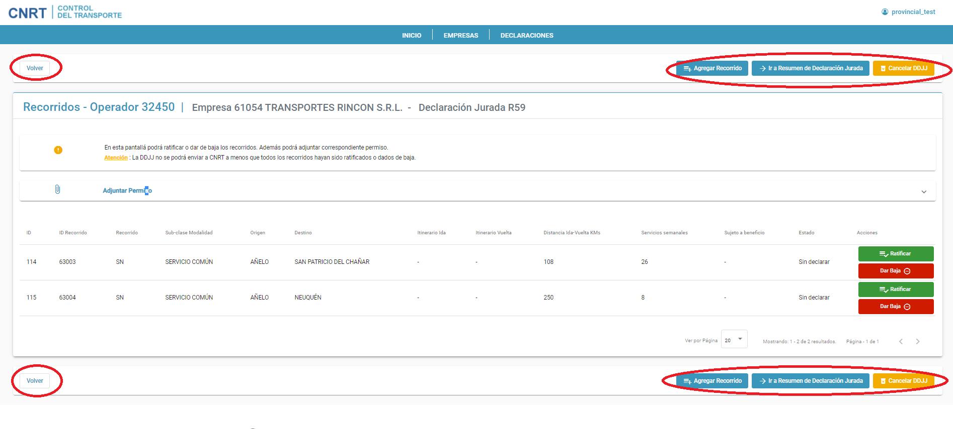

Norma C.N.R.T.: DISP. | RES.: 196/20 | Instructivo | Nivel 3 – Anexo TE TAD
Documento: Instructivo | Versión: 1.0 | Fecha: 04/10/2021 | Responsable: CNRT - GFTA

Anexo Trámite Específico TAD

Ingresar mediante el navegador a Trámites a Distancia https://tramitesadistancia.gob.ar/
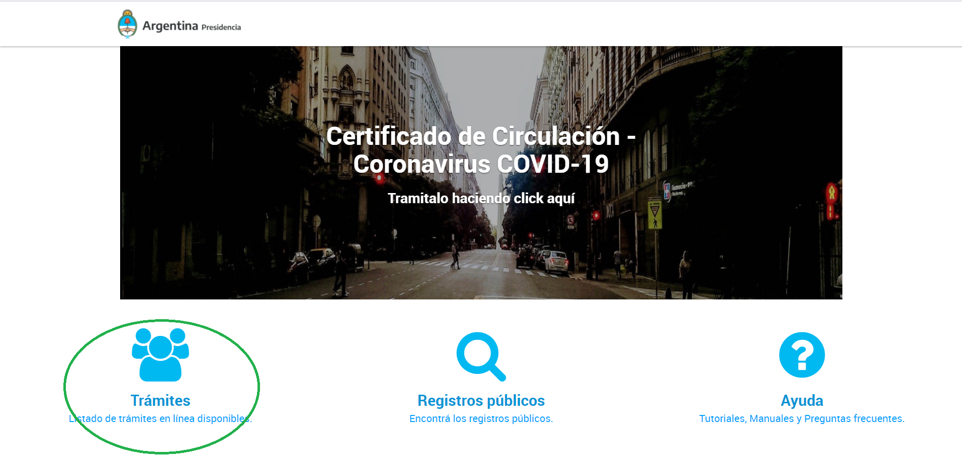

Ingresar al apartado trámites, lo que desplegará una pantalla similar a la siguiente;
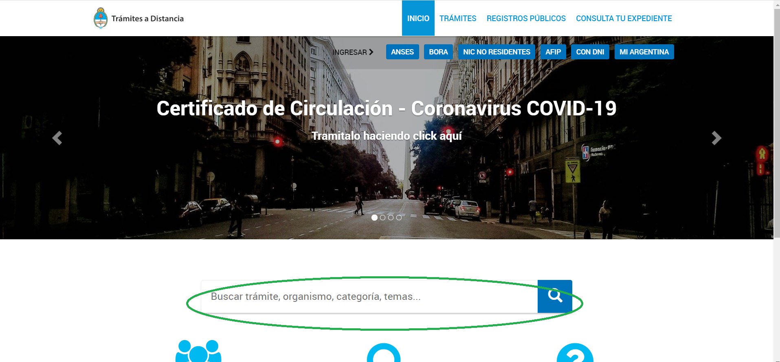
en la opción ‘Buscar trámite, organismo, categoría, tema’, escribir Envío de Declaración Jurada de Jurisdicciones provinciales y municipales
Una vez seleccionado el mismo, hacer clic sobre el botón completar señalado en la siguiente pantalla
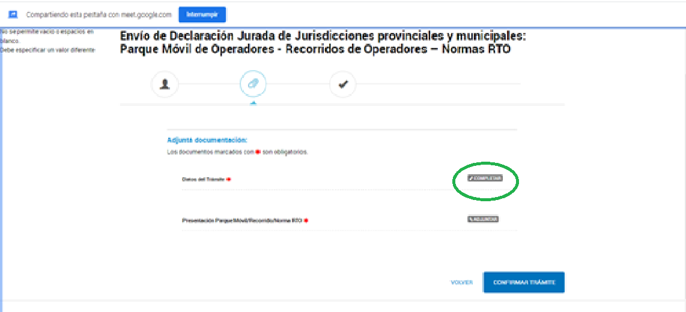

Está opción permitira elegir entre las distintas caraturas variables, que en este caso corresponderá ‘Recorridos de Operadores’

